Федеральное государственное бюджетное образовательное учреждение
высшего образования
Санкт-Петербургский государственный университет

Основная образовательная программа «Свободные искусства и науки»

Мартина Анастасия Игоревна

ОСМАНСКАЯ АРХИТЕКТУРА XVIII-XIX ВВ. (НА ПРИМЕРЕ КУЛЬТОВЫХ И ДВОРЦОВЫХ ПОСТРОЕК СТАМБУЛА)

Выпускная квалификационная работа по направлению подготовки
035300/50.03.01 «Искусства и гуманитарные науки»

Профиль подготовки «История и культура ислама»

Научный руководитель: Аврутина Аполлинария Сергеевна,
к. ф. н., доц.

Санкт-Петербург
2017
СОДЕРЖАНИЕ

ВВЕДЕНИЕ…………………………………………………………...………..….4
ГЛАВА 1. СТАНОВЛЕНИЕ ОСМАНСКОЙ АРХИТЕКТУРЫ: РАННИЙ ПЕРИОД…...............................................................................................................9
  - Периодизация турецкого зодчества………………………………………9
  - Ранний период османской архитектуры………………………………...10
ГЛАВА 2. РАСЦВЕТ АРХИТЕКТУРЫ ОСМАНСКОЙ ИМПЕРИИ. КЛАССИЧЕСКИЙ ПЕРИОД…………..…………………………….…….…...17
ГЛАВА 3. ОСМАНСКАЯ АРХИТЕКТУРА XVIII-XIX ВВ. ТРАДИЦИИ И ЕВРОПЕЙСКОЕ ВЛИЯНИЕ……………………………………………………26
3.1 Краткая характеристика европейских стилей архитектуры, повлиявших на османскую архитектуру ……………………………..……………………....26
3.2 Мечети…………………………………………………………………….31
3.2.1 «Нуруосмание»…………………………...…………………………31
3.2.2 «Лалели»……………………………………………………….…….34
3.2.3 «Пертевнияль Валиде Султан»…………………………….………38
3.2.4 «Ортакёй»…..………………..……………………………………....40
3.3 Мавзолеи………………………………………………………………….43
3.3.1 «Хамидийе»………………………………………………………….43
3.3.2 «Накшидиль Валиде Султан»………………………………………45
3.3.3 «Михришах Валиде Султан»……………………………………….47
3.3.4 Мавзолей Махмуда II……………………………………………….48
3.4 Дворцы……………………………………………………………………50
3.4.1 «Долмабахче»………………………………………………………..50
3.4.2 «Чираган»……………………………………………………………52
3.4.3 «Йылдыз-Шале»….……...…………………….……………………53
3.4.4 «Бейлербейи»………………………………………………………..54
ЗАКЛЮЧЕНИЕ………………………………………………………………….56
СПИСОК ЛИТЕРАТУРЫ……………………………………………………….60
ГЛОССАРИЙ…………………………………………………………………….64
ПРИЛОЖЕНИЕ

ВВЕДЕНИЕ

Становление искусства мусульманских стран представляет собой длительный исторический процесс. Ислам позволил объединить традиции множества народов и культур, непохожих друг на друга. Его воздействие на культуру Ближнего Востока было сложным. Оно порождало каноничность приемов и навыков, условность средств выражения, вызывавшие одинаковые трактовку и стилистическое исполнение мотивов или сюжетов на протяжении длительного времени.
Одно из важных мест в мусульманской культуре занимает турецкий мир. Тюркские султанаты, а затем Османская империя и Турецкая республика внесли свой вклад в развитие мусульманского искусства.
Несмотря на строгий каноничный характер ислама, традиции, сложившиеся в сознании тюрков до возникновения религии пророка Мухаммада, были настолько сильны, что эти традиции во многом способствовали развитию искусства уже в рамках ислама. Именно по этой причине искусство Турции настолько многогранно и разнообразно. Каждый народ, проживавший в этом регионе, внес свою лепту, умело объединив свои идеи со строгими правилами, установленными исламом.
Стоит отметить, что в целом турецкое искусство сложилось на почве многих культур. Территорию Малой Азии помимо тюрков населяли различные народы, такие греки, армяне, арабы, иранцы, славяне и др. Поэтому сам термин «турецкое искусство» - условен.
Правильно сказать, что турки взяли лучшее из традиций покоренных народов. Использовались элементы традиций Кавказа, Средней Азии, Западной Европы и Дальнего Востока. Однако наиболее мощным источником оказались арабские страны, Иран и Византия - изначально контакты с ними были более тесные: активно велась торговля и часто происходили военные конфликты. В мирное время местные кадры пополнялись за счет чужеземных мастеров, приносивших большой опыт, знания, и навыки.
Таким образом, культура других народов оказала положительное влияние на формирование искусства Турции. Более того, создались реальные предпосылки воздействия турецких традиций на творчество других стран. В ходе завоеваний османских султанов их влияние распространилось далеко за пределы полуострова Малой Азии и Ближнего Востока – на Балканы и Северную Африку.
Турецкое зодчество смело занимает одно из ведущих мест в искусстве турок. Архитектура Турции демонстрирует бурное развитие, периоды становления и упадка. Архитектура в наибольшей мере, чем другие виды искусства выражает могущество правителя и величие государства.
«Архитектура в силу своей специфики — необходимости объединить в своих созданиях утилитарные и художественные факторы — оказывается в большей мере, нежели другие виды искусства, сопряженной с материальным прогрессом общества и в большей зависимости от господствующей идеологии, ибо наиболее значительные постройки воздвигаются для правящих классов и служат прославлению их могущества».
В тот или иной исторический период Турции, в частности Османской империи, преобладало влияние разных культур.
С начала XVII в. усиливаются контакты с Западной Европой, отсюда возрастает интерес к западноевропейской культуре. Османы стремятся показать своим западным соседям, что турки ни в чем не уступают, а даже превосходят их, не только в силовом отношении, но и в культурном. Многие османские мастера, в том числе и архитекторы, обучаются в европейских странах и, возвращаясь на родину, привносят в сложившиеся традиции нечто новое.
С. А. Сухоруков в статье о западноевропейском влиянии на архитектуру Османов упоминает, что в XVIII в. во Францию приезжает первый турецкий посол. Помимо основных обязанностей он должен был осматривать архитектурные постройки с целью выявления их технических особенностей. Но большое внимание уделялось и эстетической стороне французской архитектуры. Посол сопровождал свои описания рисунками. Султан Ахмед III (1703-1730) был восхищен изящной французской архитектурой, поэтому со временем в Турции начали появляться постройки с чертами европейской архитектуры, использованными в связке с традиционными приемами турецкой архитектуры (например, фонтан Ахмеда III в Топкапы).
В этой работе хотелось бы уделить внимание архитектуре Турции XVIII-XIX вв. Несмотря на долгое и глубокое изучение истории зодчества Малой Азии, в трудах зарубежных и русских исследователей основное внимание уделяется классическому периоду Османской архитектуры XV-XVI вв. Очень много работ посвящено знаменитому архитектору Мимару Синану и его ученикам. Следующий же период истории турецкой архитектуры рассмотрен меньше. Более того, иногда даже говорится об эпигонском характере турецкого зодчества.
«В России исследования на данную тему отсутствуют. В XIX в. в архитектуре Турции начинаются перемены. Страна активно участвует во Всемирных выставках, и сама несколько раз становится их хозяйкой. Большое влияние на турецкое строительство оказала и армянская династия Бальянов, проживавшая в Стамбуле».
В работе будут рассмотрены основные черты османского зодчества XVIII-XIX вв. на примере культовых и дворцовых построек Стамбула, таких как мечети, мавзолеи и дворцы. Данные типы сооружений по своему назначению требовали большей долговечности и лучше сохранились.
Цель работы:
- Выявить и описать традиционные и заимствованные приемы и черты турецкой (османской) архитектуры XVIII-XIX столетий на примере культовых и дворцовых построек Стамбула:
А) Мечети «Нуруосмание», «Лалели», «Пертевнияль Валиде Султан», «Ортакёй».
Б) Мавзолеи «Хамидийе», «Накшидиль Валиде Султан», «Михришах Султан», Махмуда II.
В) Дворцы «Долмабахче», «Чираган», «Йылдыз», «Бейлербейи».
Задачи в процессе работы:
- Описать ранние и классические традиции архитектуры Османской империи, каковы ее характерные, типичные черты и приемы. Культура каких регионов оказала наибольшее влияние на особенности турецкого зодчества.
- Краткая характеристика европейских стилей архитектуры. Указать, в каких османских постройках используется каждый из них.
- Описать основные архитектурные приемы, используемые османскими мастерами в экстерьере и интерьере построек Стамбула XVIII-XIX вв. Дать общую характеристику архитектурным тенденциям.
- Провести анализ архитектурных приемов зданий данного периода, сопоставить соотношение традиционных и заимствованных, черт (с точки зрения турецких традиций).
Теория и сравнительно-исторический анализ, использованные в работе, опираются на труды по философии искусства, всеобщей истории искусства, истории и теории искусства ислама, а также на исследовательские работы по турецкой архитектуре и истории Турции (Б. Бренд, Ю. Миллер, С. Сухоруков, Дж. Фрили, А. Куран, А. Батур, Г. Гудвин, К. Финкель, Л. Кинросс Д. Кубан, Н. Ионина, О. Шуази, А. Шаронов, Р. Остерхаут, Э. Исханоглу и др.).
Иллюстрации к исследовательской работе взяты как из различных Интернет-ресурсов, так и из собственных архивов и вынесены для удобства в приложение.

ГЛАВА 1. СТАНОВЛЕНИЕ ОСМАНСКОЙ АРХИТЕКТУРЫ: РАННИЙ ПЕРИОД

1.1 Периодизация турецкого зодчества

Прежде чем приступить к основной части данного исследования, следует составить краткий исторический обзор становления и развития османского зодчества с момента появления государства турок на территории Малой Азии.
Османскую архитектуру условно можно разделить на несколько периодов:
1) Ранняя османская архитектура (середина-вторая половина XIV в.).
2) Классическая османская архитектура (расцвет художественного творчества в конце XV – начале XVI вв., движение, согласно Ю. А. Миллеру, «по инерции» на достаточно высоком уровне, но без новых достижений – в XVII в.).
3) Турецкое барокко; охватывает весь XVIII в. и большая часть XIX (увеличение контактов с Европой приводит к изменениям в османской архитектуре). В данной работе предлагается заменить традиционно устоявшийся термин «турецкое барокко» на термин «постклассический период».
4) Конец XIX-начало XX века – в искусстве Турции, в архитектуре в том числе, наблюдается серьезный упадок. После революций в начале XX в. снова наметились признаки создания искусства, сочетающего традиционные и новые эстетические принципы. Однако этому направлению серьезно препятствует отрицательное воздействие формалистических буржуазных течений, и в особенности, абстракционизма, в корне подрывающих национальные основы творчества.

1.2 Ранний период османской архитектуры

В середине XIII века будущая великая империя представляла собой крохотный удел – Османский бейлик с центром в городе Сёгут. Эртогрул, представитель огузского племени кайи, получил эти территории от владыки Конийского султаната за помощь в битве.
В 1299 году Осман, сын Эртогрула, провозгласил независимость. Его государство стало быстро стало одним из мощнейших бейликов. Одним из ключевых моментов становится взятие в 1326 г. сыном Османа Орханом такого крупного города как Бурса, который впоследствии становится столицей (1326-1365) молодого Османского государства.
Несмотря на то, что завоевания Османов – мусульманские, в ранних постройках турок чувствуется большая связь и взаимодействие со сложившимися местными традициями византийцев в данном регионе.
Американский исследователь Роберт Оустерхаут в своей научной статье о ранней османской архитектуре указывает на некоторые внешние сходства позднего византийского и раннего турецкого зодчеств. Он отмечает, что методы конструирования стен в ранних османских архитектурных памятниках, их декоративное оформление – отличительный признак мастерской – заимствованы из византийской практики. С другой стороны, планировка зданий и форма сводов связаны с традициями Сельджуков. Такое смешение форм указывает на смешанное развитие Османов: с одной стороны, религиозно и политически связанных с Сельджуками, с другой стороны, тесно контактировавших с византийцами. Как результат, раннюю османскую архитектуру можно характеризовать как гетерогенную.
Поначалу Османы используют построенные еще до них здания византийцев и сельджуков, затем начинают перенимать опыт предшественников при создании собственных построек. Эта преемственность, согласно Ю. А. Миллеру, носила очень широкий характер: от соотношения объемов и форм элементов до декоративно-технических приемов.
Из периода ранней османской архитектуры до нашего времени сохранились немногие здания, большая их часть – мечети.
«Военные нужды, пережитки кочевничества обусловили пока еще слабое развитие гражданской архитектуры. <…> Тем не менее, уже в первой половине XIV – первой половине XV вв. в отвоеванных у Византии городах Изнике, Бурсе, Измиде, Гелиболу возникают первые османские постройки – светские и культовые».
Ранние турецкие мечети сложно объединить в единый общий тип, т. к. они имеют различные планировки и способы оформления наружного и внутреннего пространств. С. А. Сухоруков в своих исследованиях говорит о неповторимости каждой из ранних турецких мечетей и связывает это с влиянием сельджукских построек, участием в строительстве византийских мастеров, а также с оригинальностью самих турок.
Джон Фрили, автор книги «Османская архитектура», например, предлагает разделить мечети раннего периода на три типа: однокупольные, Т-образной планировки и многокупольные.
Мечеть «Алаэддин Бей» (илл. 1) – старейшая в Бурсе. Согласно надписи над входом, она была возведена в 1335 году и восстановлена в 1892. Мечеть была построена в честь Алаэддин Бея, младшего брата Орхана Гази, скончавшегося в 1331 году; был главным визирем и главнокомандующим армии.
Строение весьма простое, состоит из молитвенного зала, увенчанного куполом. Молитвенный зал в плане – квадрат, увенчанный полусферическим куполом. Перед входом в мечеть находятся крытая галерея и минарет. Галерея делится на три ниши, которые образованы четырьмя колоннами с византийскими капителями. Такой тип планировки характерен для типичной арабской мечети. Минарет, находящийся слева от портика, выполнен в форме заостренного карандаша. Балкон башни– ажурный. Такое оформление будет характерно для более поздних османских минаретов и получит название шерефе. Джон Фрили считает, что, вероятно, минарет мечети «Алаэддин бей» - старейший среди всех османских минаретов, дошедших до нас.
Типичные для Бурсы мечети имеют Т-образную планировку (отсюда появляется название «стиль Бурсы»). Молитвенное помещение поделено на две части, каждая из которых увенчана куполом. Эти две части - разные по размерам, высоте, и даже по структурным и декоративным элементам. В таком типе мечетей обычно к молитвенному залу примыкали боковые помещения. Яркий пример постройки такого типа – Зеленая мечеть в Бурсе (илл. 2).
«… она была возведена в 822/1419-20 году, отделочные работы выполнялись позже. Портик здесь отсутствует, но мечеть имеет изящный фасад, выложенный белым мрамором. Высокий портал с мукарнами схож с сельджукскими образцами, но окна на верхнем этаже имеют треугольный (вальмовый), плоский и полукруглый своды, свойственные стилю Бурсы».
Под каждым из двух больших куполов –по помещению, рядом пристроены боковые помещения, также перекрытые куполами. В двух углах постройки возвышаются изящно оформленные минареты. В целом, наружное оформление мечети выглядит очень гармонично.
Внутри (илл. 3), в центре молитвенного зала находится бассейн с фонтаном, который освещают окна, расположенные в куполе. Стены выложены зеленой плиткой (отсюда название мечети – Зеленая). Переход от стен к куполу очень плавный. Своды расписаны растительным орнаментом. Резные деревянные двери, мраморные колонны, оконные витражи, цветные изразцы придают Зеленой мечети еще больше художественного звучания.
Также Т-образную планировку имеет мечеть Орхана Гази (илл. 4), основанная в 1339 г. Более того, это первая мечеть с такой планировкой. Была построена по приказу завоевателя Бурсы – Орхана I.
У основного помещения сбоку находится крытая галерея. Мечеть построена из красного кирпича и фрагментов византийских колонн. Такое использование старых элементов византийской архитектуры было характерно для сельджуков. Об этом упоминает в своей работе и Ю. А Миллер:
«... продолжая своеобразную традицию сельджукских строителей, употреблявших в кладке стен фрагменты античных рельефов и даже статуй, османские мастера охотно пользовались византийскими колоннами, капителями и другими деталями».
Внутреннее оформление мечети очень скромное. В XV в. мечеть была сильно разрушена. Минарет восстановлен в 1905 г.
В многокупольной мечети подкупольное пространство многократно повторяется; разделенные нишами, либо перегородками части внутреннего помещения выполнены в основном в одинаковых размерах, лишь центральная больше, чем остальные. Монументальные примеры мечетей такого типа – в Бурсе и Эдирне. Одна из них – мечеть «Улу Джами» в Бурсе (илл. 5).
Построена по приказу Баязида I в 1396-1399 годах; архитектор Али Неджар. Султан финансировал строительство мечети за счет денег, вырученных после победы в битве при Никополе (24 сентября 1396 г.). Османы разбили армию крестоносцев во главе с Венгерским королем Сигизмундом. «Улу Джами» (Великая мечеть) – самая грандиозная культовая постройка за последние два столетия, предшествовавшие захвату Константинополя (1453 г.), призванная продемонстрировать господство и могущественное влияние Османов среди прочих тюркских бейликов.
«Улу Джами» представляет собой прямоугольное здание площадью 60 на 56 метров. Экстерьер мечети впечатляющий; материал, использованный для фасада – известняк цвета меда из гор Олимпа. Два минарета находятся по углам здания на северо-западе и северо-востоке. Надпись внутри здания гласит, что эту мечеть воздвиг Баязид I. В другой надписи снаружи здания упомянуто имя Мехмеда I. Главные ворота, производящие огромное впечатление, датируются более поздним временем, чем остальная постройка. Вероятнее всего, они достроены по приказу Мехмета II.
Двенадцать столбов разделяют обширное помещение молитвенного зала на двадцать пространств, увенчанных куполами. Зал (илл. 6) освещается светом, который проникает в него через главный купол; основной поток направлен на фонтан для омовений.
«Водоем имеет шестнадцатигранную форму, на каждой из граней находится кран для подачи воды. Стенки фонтана строги и лишены обильного декора, однако в сочетании с холодной голубой водой эта строгость преображается в элегантную торжественность».
Интерьер мечети очень прост, главным украшением является каллиграфия. Стены и столбы мечети украшают 192 надписи. По уровню их исполнения можно смело сказать, что их делали самые лучшие каллиграфы Турции того времени.
Мавзолеи, относящиеся к ранней турецкой архитектуре, не дошли до наших дней в том количестве, чтобы дать характеристику и описать основные черты, свойственные данному типу постройки этого периода. Киргизский мавзолей в городе Изник (илл. 7) позволяет получить небольшое представление о том, как мог выглядеть ранний турецкий мавзолей.
Согласно легенде, мавзолей построен в 1331 г. в память о воинах-киргизах, помогавших туркам при взятии ворот Енишехир во время осады города Изник.
Нижняя часть мавзолея имеет кубическую форму, вход в него – через арку-айван, похожие постройки можно увидеть в Средней Азии (например, мавзолей «Тюрабек-ханум» в Куня-Ургенче, Туркмения, XIV в.). Верхняя часть здания – многоугольной формы, характерной для сельджукских построек. Сами сельджуки принесли свои традиции также из Средней Азии. Кладка камня, скорее всего, относится к византийским строительным традициям. Этот мавзолей – яркий пример гетерогенной турецкой архитектуры раннего периода, о которой говорит Роберт Оустерхаут.
Из тех ранних построек, что дошли до нашего времени, можно сказать, что на заре своего становления турецкая архитектура использовала традиции государств, с которыми она очень тесно контактировала. Появляются зачатки собственной традиции на базе нескольких культур, однако на данном этапе они проявляются очень слабо, так как до сих пор до конца не сформировалось государство. После захвата Константинополя в 1453 г. Османы находятся на пике своего могущества, вместе с этим формируется и окончательно складывается классическая османская архитектура.
«До завоевания Константинополя и строительства дворца Топкапы османское искусство и архитектура обладали скорее особенностями западноанатолийского бейлика, нежели имперскими чертами, которые начали проявляться лишь со второй половины XV в.».

ГЛАВА 2. РАСЦВЕТ АРХИТЕКТУРЫ ОСМАНСКОЙ ИМПЕРИИ. КЛАССИЧЕСКИЙ ПЕРИОД

Классический период длится с начала XVI по XVII вв. включительно. Это время расцвета турецкого зодчества, количество построек бесчисленно по сравнению с предыдущим периодом. Это можно объяснить двумя причинами. Первая – удачные военные кампании привели к обогащению империи, что позволяло строить и оформлять постройки, используя лучшие материалы. Вторая – Османская империя стала могучей державой, что должно было отражаться не только в военных успехах, но и получать зримое воплощение.
«В течение XVI – XVII вв. по всей империи от Венгрии до Йемена и от Африки до Крыма вырастали сотни общественных и жилых зданий, караван-сараи, мавзолеи, монастыри, медресе и, конечно же, мечети».
Одна из первых культовых построек, относящихся к классическому периоду – мечеть Баязида II в Стамбуле (илл. 8). Построена архитектором Кемаль-эд-Дином в 1500-1506 гг. За основу бесспорно взят бывший византийский собор Святой Софии, о чем говорят гигантские размеры постройки и ее форма: молитвенный зал, перекрытый большим куполом. Тот в свою очередь опирается на 4 гигантские колонны.
«… с северной стороны добавлен полукупол, а центральный купол покоится на четырех больших столбах. Таким образом, здесь использована планировка византийской церкви Святой Софии, однако с иной трактовкой срединного пространства: в церкви боковые приделы ограждает ряд колонн между четырьмя несущими столбами, тогда как в мечети на этом месте стоят лишь одиночные колонны».
Внутренний двор мечети Баязида (илл. 9) – типичный ближневосточный. В его центре находится фонтан для омовений. Примечательно, что в мечетях раннего периода внутренний двор, как правило, отсутствовал, поэтому фонтан находился внутри молитвенного зала. Следовательно, появление двора с фонтаном по центру – черта, характерная для османской архитектуры классического периода.
Пик периода приходится на правление Сулеймана Великолепного и его преемников Селима II и Мурада II, когда главным архитектором империи был Мимар Синан, который украсил Стамбул и другие города великолепными архитектурными сооружениями.
Величайшим творением Синана в Стамбуле является комплекс «Сулеймание» (илл. 10) – второй по величине в городе после комплекса мечети Фатих, но считающийся самым великолепным. Строилась с 1550 по 1557 годы в честь величайшего османского султана Сулеймана Кануни.
Архитектор использует планировку с двумя полукуполами; очертания мечети уже издалека поражают воображение своим величием и красотой.
«Мечеть была построена в центре сада, на одном из холмов стамбула, специально выбранном архитектором, чтобы комплекс доминировал над городом (еще больше возвеличивая султана, в честь которого он был построен) и просматривался со всех сторон».
Размеры мечети огромны: ее площадь 56 x 60 кв. м., высота купола – 50 м., а его диаметр – 26, 5 м. Максимальная вместимость около пяти тысяч человек.
Экстерьер мечети по сравнению с интерьером скромен, но изящен. Турецкий специалист по османской архитектуре Абдуллах Куран соотносит это с традициями сельджукской архитектуры:
«… их архитектуру [сельджукскую] можно характеризовать как «интровертную», в том смысле, что ее внутренняя красота скрыта за стенами здания. Эта архитектура показывает контраст в выразительности между скромным, однотонным, часто несимметричным экстерьером и выразительными композициями аркад, сводчатых ниш и изящно оформленных помещений, расположенных по периметру внутреннего двора».
Тем не менее, такой контраст между внутренним помещением и его наружным оформлением был свойственен и византийской архитектуре. Ярким примером здесь может послужить бывший собор Святой Софии.
Материал использованный для постройки – серый камень. Объем здания постепенно нарастает при переходе от основания к куполу. Перед Синаном стояла очень сложная задача: создать гигантскую мечеть, достойную имени Сулеймана и в то же время сделать так, чтобы постройка выглядела изящно.
«Вместе с тем, желая избежать некоторой тяжеловатости, Синан подчеркнул вертикали стен стрельчатыми окнами и нишами, сделал купол более высоким, по сравнению с Шах-Заде, благодаря чему Сулеймание не только монументальна по силуэту, но обладает исключительной пропорциональностью форм».
Поражает и внутреннее помещение мечети (илл. 11). Огромное пространство с возвышающимся гигантским куполом, опирающемся на четыре массивных арки. Здание освещается лучами света, проникающими через 136 окон. Для декора молитвенного помещения использованы самые лучшие, ценные материалы, которые можно было найти: мрамор, дерево, слоновая кость.
«По многим материалам выполнена ювелирная резьба, которая представляет собой различные виды орнамента. Витражи создал мастер Сиркош Ибрагим. Именно в этой мечети они признаны самыми элегантными из всех образцов этого вида художественного мастерства в Турции».
Стены украшают множество каллиграфических надписей золотом на черном фоне.
За главным зданием находятся мавзолеи Сулеймана и его любимой жены Хасеки Хюррем. Рядом находятся медресе, общественная кухня, библиотека, обсерватория, караван-сарай и больница. В этом же комплексе покоится и сам архитектор Мимар Синан.
«… усыпальница Синана, садик со скромной беседкой над питьевым фонтаном в углу, пристроена к кюллие».
Комплекс неоднократно разрушался. Самый крупный пожар произошел в 1660 г., а в 1766 г. часть купола обвалилась из-за землетрясения, после которого купол был отреставрирован лишь в XIX столетии. Несмотря на все бедствия, внешний и внутренний облик сохранился таким, каким его изначально задумал величайший османский зодчий.
К XVI в. окончательно сложился тип классического османского мавзолея.
«В архитектуре мавзолеев XVI – начала XVII вв. переработка сельджукского прототипа, начавшаяся еще в ранний период, полностью завершилась. Увеличились размеры гробниц, острый купол сменился полусферическим, силуэт сооружений стал мягче».
В 1543 году скончался один из сыновей султана Сулеймана – шехзаде Мехмет. По приказу отца в 1543 – 1544 гг. для него строится мавзолей (илл. 12). Работа такого значимого масштаба поручается главному зодчему страны – Синану. Эту гробницу можно назвать одной из самых лучших турецких построек данного типа.
Грани восьмиугольного сооружения разделены колоннами. Окна выделяются за счет использования в их обрамлении красного цвета. У основания купола стены увенчаны фигурным выступом. Барабан и купол – рифленые. Резьбой по камню выполнены многочисленные каллиграфические надписи.
Джон Фрили упоминает о стихотворении на персидском языке, находящемся над входом в мавзолей. Оно указывает дату смерти шехзаде Мехмета и указывает на то, что интерьер (илл. 13) представляет собой райский сад. Действительно, это так: в украшении зала использована изникская керамика зеленого, желтого и синего цветов, которая покрывает стены от пола до самого карниза. Изразцы выполнены в технике сухого шнура. Плитки в этой технике и в этих цветах чрезвычайно редки; они были впервые изготовлены в 1514 г., когда Селим I привез группу персидских и армянских мастеров из завоеванного Тебриза.
Одним из лучших мавзолеев того периода является гробница султана Сулеймана (илл. 14), входящая вместе с ранее описанной мечетью «Сулеймание» в одноименный комплекс. Построена в 1559-1560 гг. Мимар Синаном.
Здание с полусферическим куполом имеет восьмиугольную планировку, окружено крытой галереей. Несмотря на то, что восьмигранные здания встречаются среди сельджукских построек, Доган Кубан отмечает, что эту традицию можно связать и с архитектурой Римской империи, приводя в пример мавзолей Диоклетиана в городе Сплит, Хорватия (295-305 гг. н. э.), а также проследить отсылки к Куполу Скалы в Иерусалиме. Однако, далее автор отмечает слишком большую стилистическую разницу между турецкой и римской архитектурой.
Экстерьер здания выглядит очень эффектно. Архитектор без излишней броскости создает невероятно торжественный образ мавзолея. Основание купола обрамлено каменной бахромой, резьба по камню над окнами выполнена в виде стрельчатых арок.
Интерьер мавзолея (илл. 15) поражает своим богатым убранством. На стенах и купола нет ни одного свободного от орнамента участка. Стены покрыты изразцовыми плитками, каллиграфическими надписями, мрамором. Купол покоится на аркаде из колонн и украшен геометрическим и растительным орнаментами.
«Выложенная вставками из черного и белого мрамора аркада, поддерживающая его, опирается на 46 колонн из полированного мрамора и порфира».
В центре помещения стоят саркофаги султана Сулеймана и его детей. Мимар Синан создал мавзолей, достойный одного из величайших правителей в истории Османов и ставший одним из лучших образцов для мавзолеев этого периода.
Конечно, помимо культовых построек, внимание зодчих уделялось и дворцовой архитектуре. История архитектуры дворцов султана начинается в XV в. со строительства дворца «Топкапы». Этот дворец был резиденцией османских правителей со времен Мехмеда Завоевателя до 1855 г.
После захвата Константинополя мощь Османской империи достигает своего пика, ее правителю необходим обширный дворец, достойный его династии. Так, строительство Топкапы начинается в 1459 г., а в 1465 в него переезжает султан.
На протяжении четырех сотен лет Топкапы постоянно расширялся и достраивался. С середины XVI в. по середину XIX в. в нем жили жены и наложницы султана со своими слугами.
В 1509 г. дворец пострадал от землетрясения, а в 1574 и 1665 гг. его охватили два крупных пожара. Вследствие этих бедствий многие первоначальные постройки не дошли до наших дней, поэтому многовековое развитие дворцовой архитектуры на примерах сохранившихся построек проследить весьма сложно.
Дворец, занимающий большую территорию, предназначался для многих целей. Он делится на четыре двора.
«Баб-и Хумаюн» \ Имперские ворота (илл. 16) – первые из трех церемониальных ворот, построены по приказу Мехмеда Завоевателя в 1478 г., являются входом в первый двор, открытый для всех жителей империи. Изначально это двухэтажное симметричное сооружение имело прямоугольную планировку. Две ниши с обеих сторон напоминают традиции сельджуков. Верхний этаж (королевский домик) использовался султаном для наблюдения за различными церемониями и театрализованными представлениями. Вписанные в мрамор на внутренних и внешних фасадах коранические стихи датируются 1478 годом.
Во второй двор ведут ворота «Бабюсселям» (илл. 17). После ремонта, завершенного во время правления Сулеймана Великолепного, арка ворот с широкими бордюрами и боковыми нишами отражает классические архитектурные традиции Османской империи, а две ее башни напоминают входы в европейские замки. Никто, кроме султана, не мог въезжать через эти ворота на лошади. Второй двор – самая оживленная часть дворца. Здесь находилась канцелярия «Диван-и Хумаюн» и казна. Во втором дворе также проводились различные церемонии.
В третьем дворе располагаются внутренние покои и гарем в виде отдельной постройки. Из третьего двора можно попасть в четвертый, в котором находятся дворцы «Реван» и «Софа», павильон для обрезаний, мечеть «Софа» и другие постройки. Проходом в третий двор являются ворота «Бабюссааде» (илл. 18), которые охраняют белые евнухи. Ворота были построены во время первоначального строительства дворца в XV в. Декорации рококо относятся к эпохе султана Абдулхамида I и Селима III (1789-1807). Султан Абдулхамид I (1775) построил деревянный потолочный купол, покоящийся на четырех мраморных колоннах с ионическими капителями, которые олицетворяли классические элементы, характерные для стиля, именуемого турецким барокко. Украшения потолка и карнизов, знамя, изображенное на куполе, и его ободок отражают, скорее, стиль ампир эпохи султана Махмута II (1808-39).
Как видно, дворец Топкапы невозможно отнести к тому или иному периоду турецкого зодчества. В нем находятся как постройки, относящиеся к раннему периоду, как к классическому, так и к позднему. Он достраивался и изменялся на протяжении нескольких столетий. С установлением Турецкой республики в 1923 г., 3 апреля 1924 г. дворец Топкапы превратился в музей, став при этом первым музеем в Турции.
В середине XV – начале XVI вв. складывается классический образ турецкой архитектуры, вобравший в себя многие традиции различных народов. По большей части, классический период турецкой архитектуры отражается в постройках Мимара Синана, служившего образцом для всех остальных мастеров империи. Турецкое зодчество классического периода занимает важное место не только в национальной культуре Турции, но и в исламской культуре в целом. Традиции и приемы, сложившиеся в этот период, будут отражаться и в более поздней османской архитектуре, но уже в меньшей степени.

ГЛАВА 3. ОСМАНСКАЯ АРХИТЕКТУРА XVIII-XIX ВВ. ТРАДИЦИИ И ЕВРОПЕЙСКОЕ ВЛИЯНИЕ

XVIII-XIX вв. в османской архитектуре чаще всего принято называть как «турецкое барокко», т. к. среди заимствований, использованных османскими зодчими, действительно, наиболее заметны те, которые свойственны стилю эпохи барокко в Европе.
Несмотря на это, в турецкой архитектуре того времени наблюдаются влияния и многих других мировых стилей зодчества.
Прежде чем приступить к описанию и анализу самих построек Стамбула с западноевропейским влиянием, стоит кратко описать характеристики стилей, оказавших влияние на османскую архитектуру той эпохи.

3.1 Краткая характеристика европейских стилей архитектуры, повлиявших на османскую архитектуру

Готика – архитектура средневековой Европы (XII-XVI вв.) Первые ассоциации, которые вызывает готика – большие соборы, церкви, замки, дворцы, ратуши. Такое название стиль получил от итальянцев, которые относили к готике с презрением и считали готические постройки грубыми и варварскими (итал. gotico — непривычный, варварский).
Готический стиль делится на три периода:
- Раннеготический – отличается громоздкими формами, мощными стенами и высокими арками (Собор Парижской Богоматери, 11163-1345)
- «Лучистая» готика («сияющий стиль») – пик развития стиля; сочетает в себе красоту, благородство, легкость, последовательное соблюдения системы, «устремление» здания вверх (Святая Капелла, Париж, 1242-1248).
- «Пламенеющая» готика – большое внимание уделяется декоративному украшению зданий. Название происходит от формы украшений построек, похожей на качающееся пламя свечи (Миланский собор, Милан, 1386-1965).
В XIX в. в Европе предпринимаются попытки возродить готический стиль (Тауэрский мост (Лондон, 1894), замок Нойшвайнштайн (Швангау, 1869), Вестминстерский дворец (Лондон, 1840-1860) и др. Этот стиль получил название неоготика.
Характерные черты:
- новая конструктивная схема храмов со сложной каркасной системой, с облегченным сводами на нервюрах, передающие через аркбутаны распор на контрфорсы;
- символика вертикальных линий: новая организация пространства и объемной композиции, для которой характерно стремление архитектурных форм ввысь;
- стрельчатая форма окон (часто с многоцветными витражами);
- фасады украшались сложным орнаментом и скульптурами
В турецкой архитектуре XVIII-XIX вв. готический стиль практически не встречается. Одним из самых ярких примеров проявления неоготики в османском градостроительстве является экстерьер мечети «Пертевнияль Валиде Султан».
Архитектура барокко (предположительно: от португ. perola barroca - жемчужина причудливой формы) – период в развитии европейской архитектуры, длившийся с конца XVI в. по конец XVIII в.
В XVI в. Италия была настоящим полем битвы – император Карл V боролся за свое влияние в Западной Европе. Однако, со временем у Карла закончились деньги и ему нечем было платить наемной армии. Воины взбунтовались и без приказа отправились в Рим. Город был разграблен, а папа Климент VII был осажден в замке Святого Ангела. Папе удалось выбраться из него лишь спустя месяц. Такое унижение сказалось на авторитете папы, город стали покидать художники, скульпторы и другие творческие деятели. Многие специалисты считают, что именно этот момент стал завершающим для эпохи Ренессанса.
«… в планах преобладают криволинейные очертания, стены построек изгибаются, из них как бы вырастают карнизы, фронтоны, пилястры, полуколонны, окна обрамляются наличниками разнообразных форм, ниши украшаются статуями. Общее впечатление бурного движения и богатства мотивов дополняется скульптурой, росписями, лепниной, отделкой разнообразными материалами — цветными мраморами, стукко, бронзой».
Для искусства барокко характерны пышность, грандиозность, пристрастие к эффектным зрелищам. Постройки благодаря слитности текучих форм и изящным криволинейным очертаниям приобретают живописность и динамичность, тем самым находясь с окружающим пространством в гармонии, создавая с ним одно целое.
В начале XVIII в. во Франции появляется новый стиль – рококо. Постройки выполнятся в стиле барокко, а вот интерьер – в новом стиле. Рококо можно перепутать с барокко за счет их схожести: богатый декор, обилие деталей, вычурность. Однако, линии становятся тоньше и количество деталей – меньше. Самое важное отличие рококо от барокко – психологический момент. Интерьеры в стиле барокко отталкивали людей своей громоздкостью несмотря на их изысканность. Рококо же сумел придать необходимую интимность обстановке.
Именно барокко и рококо повлияли на турецкую архитектуру XVIII-XIX вв. больше всего. Постройки под влиянием данных стилей многообразны: дворец «Долмабахче», дворец «Бейлербейи», мечеть «Нуруосмание», мечеть «Ортакёй», мавзолей «Михришах Султан», мавзолей «Накшидиль Султан» и др.
Неоклассицизм возник как альтернатива рококо в середине XVIII в. По его названию очевидно, что данный стиль предполагает возвращение к классическим традициям Древней Греции и Древнего Рима.
«Лучшие архитекторы неоклассической архитектуры возводили сдержанные, рациональные, классические здания с простыми уравновешенными объемами и массами, отличающиеся чистотой линий».
Ярчайшим примером здания в стиле неоклассицизм в турецкой архитектуре XVIII-XIX является дворец «Чираган». В целом, сложно сказать, что неоклассицизм сильно повлиял на турецкую архитектуру.
Ампир (от фр. empire — «империя») – стиль неоклассического искусства, процветавший во Франции во времена эпохи Наполеона I. Император стремился окружить себя роскошью, схожей с великолепием Римской империи. Данный стиль отличается своей неповторимой парадностью, имеет триумфальный характер. Ампир заимствовал идею имперского величия из античной эпохи через посредство большого числа атрибутов и символов, таких как триумфальные арки и императорские колонны. Широко использовались портики дорического и тосканского ордеров, фронтоны с барельефами. В декоре преобладает военная тематика римского происхождения, символизирующая мощь империи (изображения орлов, львов, копья, щиты, топоры, венки).
Примерами построек в стиле ампир во Франции могут послужить Триумфальная арка (Париж, 1806-1836, архитектор Жан Шальгрен), Арка Каррузель (Париж, 1808, архитекторы Шарль Персье и Пьер Франсуа Леонар). Ампир быстро распространился за пределы Французской империи. В каждой стране предпринимались попытки адаптировать его к национальным вкусам. Так, например, имел очень широкое распространение в России после Отечественной войны 1812, особенно повлиял на градостроительство в Санкт-Петербурге (Казанский собор, Александровская колонна и т.д.).
Нельзя сказать, что данный стиль пользовался большой популярностью в Османской империи. Из построек, которые будут описаны далее, стиль ампир в незначительном количестве присутствует в мечети «Пертевнияль Валиде Султан», а также в этом стиле полностью выполнен мавзолей Махмуда II.

3.2 Мечети

3.2.1 «Нуруосмание»
Мечеть «Нуруосмание» \ Свет Османа (илл. 19) считается первой османской мечетью, оформленной в стиле барокко. Согласно традиции, султанские мечети Османской империи обычно носили имя основателя. Но султан Махмуд I умер до того, как создание мечети было завершено, и поэтому преемник Махмуда – Осман III, присвоил ей имя «Нуруосмание». Она расположена на площади Чемберлиташ, в старой части Стамбула. Главный архитектор этой постройки – Симеон Калфа, грек по происхождению. Строительство мечети началось в 1748/1749 году и было окончено в 1755. Ранее, до появления «Нуруосмание», на этом месте находилась мечеть Фатьмы-хатун, которую уничтожил пожар.
Данная культовая постройка состоит из двух основных частей: молитвенное помещение и внутренний двор. Мечеть Свет Османа менее приземистая и громоздкая, чем мечети классического периода османской архитектуры. Помимо цветовых решений, это достигается за счёт не совсем правильной кубической формы здания: стены немного сужаются к верху. Таким образом, мечеть будто «устремляется» в небо.
Изменилась купольная конструкция: остается традиционный большой купол (примерно 26 м. в диаметре и 43,5 м. в высоту), являющийся одной из характерных черт классических османских культовых построек (в свою очередь, эта черта – наследие византийских культовых построек); его вес держится четырьмя арочными конструкциями, которые плотно пододвинуты к стенам, а не стоят отдельно, как было раньше. Однако, несмотря на то, что центральный купол остается прежним, его больше не окружают вспомогательные полукупола или купола меньшего размера, которые, например, есть у Мечети Баязида, Сулеймание и Новой Мечети. По углам здания находятся маленькие шатры-павильоны, увенчанные куполами. Они находятся ниже главного купола. Архитектор расположил два пояса таких павильонов. Верхние имеют более простую форму по сравнению с нижними: первые – квадратные, вторые – многоугольные. Шатры – павильоны подчеркивают кубический объем здания, а их купола – соединяют конструкции с главным куполом.
У мечети два минарета, в которых тоже проявляются новые формы. В их основе - классическая строгая форма заостренного карандаша. На каждом из минаретов – по два шерефе. Верхушка минаретов приобретает более сложные формы и очертания, что характерно для архитектурного стиля барокко.
Мукарнасы (илл. 20) над входными дверями во внутренний двор и в саму мечеть имеют форму, заимствованную у египетских мамлюков (например, мечеть Хасана). Но декоративное оформление данного элемента несомненно подверглось влиянию европейского барокко. Вместо привычных «пчелиных сот» появляется многоярусная растительная лепнина; также присутствуют морские элементы в виде ракушек, которые тоже можно отнести к элементам западноевропейской архитектуры. Чтобы данный элемент декора не выглядел слишком вычурно, архитектор убирает золочение, которое можно встретить в классических мечетях (мукарнас над входом во внутренний двор в «Султанахмет», мукарнас над михрабом в мечети Баязида, мукарнас над входом в Новой Мечети).
Форма внутреннего двора становится многоугольной, а именно – восьмиугольной (илл. 21). В виде сверху двор по форме похож на конское копыто, чего никогда не было ни в одной из османских мечетей ранее.
Бросается в глаза отсутствие фонтана для омовений, что наводит на мысль о том, что внутренний двор служил просто местом для отдыха, а также дополнительным пространством для молящихся людей, в случае, если сама мечеть полностью заполнена людьми.
При входе в мечеть со внутреннего двора, по бокам от двери на стенах есть декоративные элементы, увенчанные рокайлями (илл. 22), что тоже заимствовано из западноевропейской архитектуры эпохи рококо.
«… в декоративном орнаменте из камня и мрамора получил распространение рокайль. Возникнув под европейским влиянием – причем скорее под влиянием рококо, нежели барокко, - этот новый стиль обрел сугубо османский колорит».
Также присутствуют декоративные элементы в виде музыкального инструмента – лиры, которая была популярна в Европе в эпоху барокко.
Интерьер молитвенного помещения очищен от некоторых элементов классического периода и разбавлен небольшим добавлением элементов эпохи барокко.
«Мечеть оправдывает свое название. Архитекторы постарались внести во внутреннее оформление больше светлых тонов, которые создают радостное настроение благодаря попаданию на них больших масс солнечного света, идущих через многочисленные окна, которые расположены на стенах, тимпанах и куполе».
Нет такого абсолютного заполнения всего пространства стен сложными многоцветными узорами и обилия изразцов, которые можно увидеть в мечети «Султанахмет» и Новой Мечети. В основном, в интерьере преобладает спокойный светло-серый цвет. Подкупольное пространство центрального купола украшено круговой каллиграфической надписью по центру, а также узорами оформлено обрамление тридцати двух окон, расположенных на барабане (илл. 23).
Большое внимание следует уделить подкупольному пространству михраба (илл. 24). То, как он украшен, явно указывает не на османские традиции, а на западноевропейское барокко: использованы темные тона зеленого, бургунди, а также желтый и серый цвета; многократное повторение одного и того же узора, обилие изгибов и завитков растительных элементов. Такое оформление пространства над михрабом в османских мечетях никогда ранее не встречалось.
Оформление портиков над вторым ярусом арочной галереи украшено «золотыми» каллиграфическими надписями на черном фоне. Каллиграфические надписи такого типа можно наблюдать и в более старых османских мечетях («Сулеймание», Мечеть Баязида).
Минбар, как и весь экстерьер и интерьер «Нуруосмание», очищен Симеоном Калфой от вычурных излишеств. Как и все внутреннее помещение, выполнен в светло - сером мраморе, золочением покрыты рельефы и выступы, и башня минбара с полумесяцем на ее вершине.
«Мечеть Нуруосмание 1169/1755 года щеголяет своим двором с округлыми сторонами и рядом подковообразных арок, н овсе еще сохраняет в своем облике некоторую строгость».
Вся мечеть «Нуруосмание» как внутри, так и снаружи, выглядит очень легко и изящно за счет тщательно продуманных приемов, использованных Симеоном Калфой. Он умело добавил умеренное количество элементов, присущих эпохе барокко в основы традиционных форм типичной османской мечети. Поэтому постройка выглядит весьма эффектно и гармонично.

3.2.2 «Лалели»
Мечеть «Лалели» (илл. 25) - последняя крупная имперская мечеть, являющаяся частью одноименного религиозного комплекса. Помимо мечети, в него входят медресе, благотворительные учреждения (имареты), фонтан и мавзолей. «Лалели» дословно переводится как «тюльпановая», возможно, мечеть получила такое название из-за купола, напоминающего форму тюльпана (раскрывающийся бутон). Однако, вероятнее всего, постройку назвали в честь святого Лалели-баба, так как его могила находилась неподалеку.
«Согласно другой версии происхождения названия, прежде на этом месте был фонтан, носивший название, которое позже начала носить мечеть».
Важно отметить, что обычно султанские мечети носили имена султанов, при которых они строились. «Лалели», таким образом, является исключением (как и «Нуруосмание»). Комплекс «Лалели» по приказу султана Мустафы III в 1760-1763 гг. построил архитектор Мехмед Тахир-Ага.
Мечеть делится на молитвенный зал и внутренний двор. Молитвенный зал в плане – вписанный в квадрат восьмиугольник (илл. 26), который типичен для классического периода османской архитектуры.
«Прототип вписанного многоугольника в квадрат – собор Святой Софии. Впервые такая планировка была использована турками при строительстве мечети «Уч Шерефели»– вписанный шестиугольник. Распространены как шестиугольные основания, так и восьмиугольные».
Зал для молитвы перекрывает один большой купол, его высота 24,5 м., диаметр – 12,5 м. Отсутствует многокупольность вокруг главного купола. Он покоится на барабане, а тот, в свою очередь, опирается на арочные своды, которые образованы восемью пилястрами молитвенного зала.
«Купол изнутри опирается не на отдельно стоящие столбы, а на придвинутые к стенам колонны, которые украшены простыми абаками с листьями».
Основные цвета, использованные в экстерьере – песочный и терракотовый. В кладке здания снаружи чередуются ряды красного кирпича и белого, облицованного камнем. Такой прием использовался итальянскими архитекторами в эпоху Возрождения (а это в свою очередь было продолжением средневековой традиции итальянского зодчества). Османский зодчий ловко использует такую кладку для игры со светом.
«Зодчие раннего Возрождения унаследовали от средневековых мастеров многие из приемов строительной техники. Таковы, в частности, кладка стен зданий из кирпича с последующей облицовкой камнем».
У «Лалели» два изящно и сложно оформленных минарета (илл. 27). Рельефы шерефе выполнены геометрическим растительным орнаментом. На вершине минарета дважды повторяется традиционное «османское яблоко»: одно является частью самого минарета, причем имеет форму не простого шара, оно – рифлёное. Второе яблоко – обычное для всех мечетей Османской империи, в виде металлического наконечника, увенчанным полумесяцем.
Внутренний двор мечети имеет форму прямоугольника (илл. 26) – архитектурная традиция, взятая из арабских мечетей. В его центре – фонтан для омовений, который огорожен восьмиугольной аркадой.
Изображения, находящиеся в куполах галереи двора «Лалели», имитируют архитектурные элементы – рокайли и подкупольное пространство. Арки галереи – стрельчатые. Как и Симеон Калфа в «Нуруосмание», Мехмед Тахир-ага при помощи такого цветового решения создает контраст между аркадой и стенами, находящимися в тени, и облегчает таким образом всю постройку в ее восприятии.
В XVIII в. османская империя не блистала в военном отношении, соответственно, уже не было в большом количестве трофеев после военных походов, в число которых входили разнообразные строительные и декоративные материалы. Однако это никак не сказалось на интерьере молитвенного зала «Лалели».
«Несмотря на постепенный упадок государства, архитекторы продолжают богато украшать мечети разнообразными видами камня. Стены мечети Тюльпанов покрыты мрамором разных цветов: красным, синим, коричневым. В дополнение к этому камню были использованы яшма и оникс».
В молитвенный зал (илл. 28) попадает очень много солнечного света за счет огромного количества окон, расположенных на стенах, куполе и нишах арочных сводов. Часть оконных стекол – цветные (кроме самых нижних окон). Особенно много света сконцентрировано рядом с михрабом.
Михраб (илл. 29) выполнен из зеленого и розового мрамора, по бокам от него – зеленые мраморные колонны, которые покоятся на позолоченных опорах. Над нишей михраба покоится главный декоративный элемент эпохи рококо – рокайль.
Минбар «Лалели» создан из серого мрамора с позолотой. Его конусообразная крыша покоится на четырех маленьких колоннах.
В подкупольном пространстве и нишах арочных сводов по краям (илл. 28) находится орнамент, который многократно повторяется и напоминает вершину минарета османской мечети.
Не используя броские и яркие элементы для украшения, архитектор смог создать образ изящного молитвенного зала, достойного османского султана. Несмотря на то, что в мечети «Лалели» существуют элементы, заимствованные из западноевропейской традиции, она больше напоминает мечети классического периода.
«По деталям оформления мечеть Лалели ближе всех к старым традициям, чем остальные крупные мечети этого периода».
Как и во всех османских мечетях, в «Лалели» видна разница в оформлении экстерьера и интерьера. Снаружи мечеть остается традиционно довольно скромной, но при входе в зал поражает размах роскоши, в нем используются новые приемы, отлично гармонирующие друг с другом. Так, в мечети Тюльпанов с традиционной планировкой сосуществуют европейские конструктивные и декоративные элементы эпохи барокко и рококо.

3.2.3 «Пертевнияль Валиде Султан»
Мечеть «Пертевнияль Валиде Султан» (илл. 30), известная также как «Аксарай Валиде Султан» – мечеть XIX столетия, расположенная в историческом центре Стамбула Фатих. Построена османским архитектором из известного армянского рода зодчих – Саркисом Бальяном по приказу Пертевнияль Султан, супруги султана Махмуда II и матери султана Абдул-Азиза. Стоит отметить, что Саркис Бальян учился архитектуре в парижском колледже. Строительство мечети длилось с 1869 по 1871 гг. Эта мечеть входит в одноименный комплекс. Рядом с мечетью расположены фонтан, библиотека, мавзолей «Пертевнияль Султан».
В этой мечети ближневосточный архитектурный стиль удивительным способом соединен со множеством других, таких как готика, ренессанс, барокко, рококо и ампир.
«Готическая форма окон, готический образ колонн и флероны, имеющие форму луковиц, обильное украшение минаретов напоминают некоторые примеры готической архитектуры Англии, где гораздо чаще, чем в османской архитектуре, вместе использовали готические и индийские элементы».
Огромное количество ажурных сложных элементов, используемых в экстерьере здания, вертикальность композиции и подчеркнутый скелет конструкций отдаленно напоминают оформление фасадов зданий в готическом стиле (например, Миланский кафедральный собор).
Колонны, расположенные по углам здания (илл. 31), состоят из двух частей. Верхняя часть – ребристая, что характерно для архитектуры ампира, в нижней части снова ажурные элементы и вертикальность готики, а также присутствует элемент, напоминающий ракушку эпохи рококо.
Арки ниш, расположенных в фасаде здания, оформлены в стиле барокко: имеют сложные очертания и украшены сложным растительным орнаментом.
В арке над входом во внутренний двор чередуется витиеватый растительный орнамент барокко и строгий геометрический орнамент ампира (рис. 40). Арка увенчана полукартушами.
Экстерьер мечети выполнен в светло-сером цвете, что придает постройке изящность и легкость. Совершенно по-другому предстает внутреннее помещение, которое пестрит изобилием красок (илл. 32). Все пространство заполнено яркими орнаментальными изображениями. Из цветов преобладают оттенки синего. Орнаменты, украшающие стены помещения, больше напоминают восточные мотивы, нежели западноевропейские. Это является влиянием модного в то время в Европе ориентализма.
Подкупольное пространство поражает сложностью выполнения (илл 33). Большая часть орнамента в нем – традиционная восточная. В центре купола мастер изобразил фальш-окна, на которых стоят вазы с цветами, выполненные в европейском стиле. Окна образуют лучевую композицию. В этих окнах виднеется голубое небо.
Мечеть «Пертевнияль Валиде Султан» производит неизгладимое впечатление на посетителей. Нежность и изящность экстерьера контрастирует с ярким, праздничным характером интерьера. Несмотря на большое количество заимствованных приемов, образ «Пертевнияль Валиде Султан» получился очень выразительным.

3.2.4 «Ортакёй»
Мечеть «Ортакёй» (илл. 34) - постройка XIX века, расположенная в одноимённом районе Ортакёй у берега Босфорского залива рядом с Босфорским мостом. Построена в 1853-1854 годах армянским архитектором Никогосом Бальяном по приказу Абдула-Меджида I.
План строения – квадрат, но рядом пристроены дополнительные помещения, в которых слева находится лестница, ведущая на балконы, а справа – место, где посетители оставляют обувь. Снаружи эти помещения покрыты штукатуркой нежно-розового цвета. Розовый цвет, и вообще пастельные тона, являлись основной цветовой гаммой эпохи рококо. Остальная часть здания - из серого камня (типичный материал для классических мечетей Турции), перекрыта одним большим куполом.
Стены здания и барабан купола (илл. 35) изобилуют растительным и геометрическим орнаментами, выполненными резьбой по камню. По окружности барабана располагаются детали, напоминающие колонны. Явно прослеживается влияние рококо.
«Архитектура рококо легка, игрива, избегает строгой симметричности. В обрамлении окон, дверей, стен присутствуют затейливые лепные орнаменты из масок, завитков, цветочных гирлянд камней».
Даже полумесяц со звездой, завершающие купол приобретают очень утонченный вид.
Ко входу в мечеть (илл. 36) посетителя ведет парадная лестница с ажурными балясинами и перилами кремового цвета. Решетки окон на первом этаже также выполнены очень изящно. Эти растительно-геометрические узоры, составляющие картину, по отдельности напоминают выше упомянутый стиль рококо. Однако, целостный образ решеток окон скорее восточный, нежели западный. Зато сам фасад здания безусловно отличается от типичного османского.
У мечети «Ортакёй» два минарета. Их оформление выполнено изумительно. Шерефе минарета выглядит словно распустившийся цветок: так изящно балкончик оформлен растительными декором и орнаментом. Стебли, из которого «распускается» шерефе, покрыты позолотой. Вместо острия карандаша, присущего классическим минаретам, наконечник разбит на две части цилиндрической формы.
Экстерьер мечети выглядит очень пышно и торжественно. Мастер не побоялся использовать большое количество западных приемов. «Ортакёй» совершенно не похожа на мечети классического периода, и даже разительно отличается от мечетей, построенных в восемнадцатом столетии. Помимо экстерьера это видно и внутри помещения (илл. 37).
Стены молитвенного зала покрыты мрамором. Цвета, преобладающие в интерьере – оранжевый и персиковый. Такое оформление больше напоминает, вероятно, дворцовую постройку, нежели религиозную. Также используется позолота для рельефов стен. Обращают на себя внимание и большие хрустальные люстры, придающие мечети больше вид дворца, нежели чем молитвенного помещения.
Минбар и михраб сделаны из мрамора персикового и светло-серого цветов и очень гармонируют со всем помещением. Кафедру по бокам украшают растительные узоры.
Больше всего бросается в глаза подкупольное пространство помещения, в украшении которого вряд ли осталось хоть что-то от былой османской классики (илл. 38). В куполе имитировано архитектурное помещение с окнами. На окнах – пестрые занавески европейского образца, да и само имитированное здание явно выглядит как зал европейского дворца. Как и в «Пертевнияль Валиде Султан», мастер изобразил в окнах небо. Однако здесь его изображение исполнено более детально и реалистично.
Мечеть «Ортакёй» выглядит как торжественый, праздничный дворец, а не мечеть. Яркие цвета, обилие декора на западноевропейский лад. Никогос Бальян и вся его семья создала совершенно новый образ мечети XIX века, поразительно отличающийся от традиционных мечетей. Помещение выглядит очень эффектно, но остался ли в нем образ молитвенного зала – другой вопрос. Возможно, что в отличие от огромных имперских мечетей XV-XVI вв., помещение перестало давить на человека и создает уютную атмосферу, располагающую к позитивному настроению.

3.3 Мавзолеи

3.3.1 Мавзолей «Хамидийе»
Мавзолей «Хамидийе» \ мавзолей султана Абдул Хамида I (илл. 39). Данный архитектурный памятник находится в историческом районе Фатих. Он построен Мехмедом Тахир Агой в 1776-1777 гг. по приказу Абдул Хамида I, двадцать седьмого падишаха Османской империи. Входит в состав одноименного имарета (комплекса благотворительных учреждений). В силу своего возраста, мавзолей довольно обветшал к началу двадцать первого века, поэтому администрация города Стамбул выделила один миллион турецких лир на его реставрацию. Новость о реставрации здания появилась в 2009 г., где говорилось о том, что обновленная усыпальница откроет свои двери к 233-й годовщине здания.
Мавзолей «Хамидийе» имеет квадратную планировку, что примечательно, так как преимущественно османские мавзолеи имеют планировку круглую, шестигранную, либо восьмигранную.
Здание построено из серого камня, экстерьер его довольно скромный. У постройки со стороны, выходящей на проезжую часть, два яруса окон; на первом этаже окна – прямоугольные, на втором – арчатой формы с решетками, главным и единственным элементом которых является фигура круга. По углам мавзолея на втором ярусе находятся пилястры, сверху соединенные друг с другом двумя рельефными линиями.
По бокам арки, находящейся перед входными дверьми, фасад украшают две пары пилястров (илл. 40). Те, что ближе к входу, выполнены из гладкого светло-серого камня, капители украшены позолотой и лепниной в виде растительных элементов. Над пилястрами – декоративные детали, которые больше всего напоминают морские волны. Вторая пара представляет собой пилястры с позолоченными капителями ионического ордера.
Интерьер мавзолея (илл. 41) по большей части содержит в себе традиционные турецкие черты наряду с некоторыми элементами рококо, в основном архитектор прибегает к барокко. Это характеризуется огромным количеством кривых линий, использованных в декоре, в богатом оформлении пространства вокруг окон изображениями арочных конструкций, опирающихся на пилястры, образы ракушек на барабане, соединяющем купол здания и стены. В самих окнах в небольших количествах присутствует витраж. Также обрамлены витиеватыми узорами с картушами и рокайлями каллиграфические надписи. Рококо же проявляется в цветовой гамме, использованной зодчим: легкие пастельные тона розового и мятно-зеленого.
Стоит отметить, что реставраторы показывают нам и более ранние варианты оформления на некоторых участках стен и купола. В другом варианте оформления вместо пастельных тонов преобладал более темный, теплый цвет, такой как песочно-желтый. Вместо витиеватых узоров стены украшали изображения штор на европейский манер.
Мавзолей Хамидийе является одним из прекрасных образцов османских усыпальниц XVIII-XIX вв. В нем удивительно тонким образом сочетаются вековые традиции турецкого двора с помпезными декоративными приемами рококо и барокко.
В усыпальнице султана Абдул Хамида I кроме самого падишаха покоится и его сын Мустафа IV, 29й султан Османской империи. Однако, не только мощи султанов привлекают большое количество посетителей и столь щедрое внимание государства. Помимо похороненных правителей здесь, как верят турки, находится отпечаток ноги самого пророка Мухаммада, увидеть который – значит совершить маленькое паломничество.

3.3.2 «Накшидиль Валиде Султан»
Накшидиль Валиде Султан (1768-1817) – жена султана Абдул Хамида I и мать Махмуда II. Накшидиль - наложница французского происхождения, оказывала большое влияние на супруга и сына. Существует неподтвержденная легенда о том, что Накшидиль – дальняя родственница Жозефины Богарне. Однако, скорее всего, это всего лишь миф, созданный для политических целей: со стороны турок – с целью укрепить отношения между Османской империей и Западной Европой, и, позже, со стороны Западной Европы - с целью оправдать интервенцию.
Накшидиль Султан скончалась в 1817 году и была похоронена в мавзолее, построенном по приказу Махмуда II (илл. 42).
На данный момент здание закрыто на реставрацию. Правительство выделило почти два миллиона турецких лир, что в два раза больше, чем денежная сумма, выделенная на реставрацию мавзолея султана Абдал Хамида, мужа Накшидиль Султан. К сожалению, отсутствуют какие-либо фотографии интерьера, поэтому будут описаны лишь внешние характеристики данной постройки.
Специалист по Османской архитектуре Доган Кубан отмечает этот мавзолей, говоря об усыпальницах с явным влиянием стилей барокко и рококо.
В данном мавзолее традиционный план в виде восьмиугольника заменен многоугольником, приближающимся к кругу. Помещение гробницы имеет четырнадцать углов. У здания два яруса окон; нижние имеют арчатую форму, а верхние – эллиптическую. Овальная форма окон является одним из характерных признаков эпохи барокко.
«Введение овально вытянутых окон второго яруса (здание, как обычно, построено двусветным) так же противоречит национальным традициям, как и применение пальметок и прочих мотивов европейского орнамента».
Каждая из четырнадцати сторон постройки отделена друг от друга субтильными колоннами. Нижние увенчаны капителями: а над ними – декоративные растительные элементы (илл. 43).
Над эллиптическими окнами находятся украшения в виде двух соединяющихся лент. Барабан купола оснащен четырнадцатью пилястрами изогнутой формы; каждый из пилястров завершается элементом в виде луковицы, отдалено напоминающий готические формы (илл. 43).
По бокам от дверного проема, ведущего во внутренний двор мавзолея, также установлены колонны, идентичные колоннам нижнего яруса самой гробницы Накшидиль Султан.
Мавзолей Накшидиль Валиде Султан является одной из самых примечательных усыпальниц, выражающих тенденции постклассического османского зодчества. Данный мавзолей является частью одноименного комплекса, включающего в себя источник воды (себиль) и школу (мектеп). Здание школы, несмотря на то, что построено одновременно с тюрбе, выражает в себе более старые традиции турецкой архитектуры.

3.3.3 «Михришах Валиде Султан»
Михришах Валиде Султан (1745-1805) имела грузинское происхождение. Ее отцом был священник. В 1760 г. была выдана замуж за султана Мустафу III. В 1761 г. Родила будущего падишаха Селима III. В 1805 году в ее честь было завершено строительство комплекса Михришах Валиде Султан. В комплекс входит гробница, в которой она и похоронена (илл. 44).
Строительство мавзолея длилось с 1792 по 1796 гг. Главный архитектор – Мимар Нуруллах Эфенди. Постройка имеет двенадцатиугольный план. Имеются схожие приёмы с тюрбе Накшидиль Валиде Султан: углы здания разделены колоннами, двенадцать (по количеству углов) изогнутых миниатюрных пилястров на куполе барабана. Колонны выполнены из двух типов материала: нижние – из тёмно-серого мрамора, верхние – из розового.
У здания – два яруса стрельчатых окон. Каждое из них имеет по бокам пилястры с капителями тосканского ордера. В центре арок окон – декоративный элемент рокайль.
Экстерьер мечети выполнен в теплых приглушенных тонах розового и желтого. Внутри углы нижнего яруса здания снова разделены колоннами из розового мрамора. Капители колонн – позолоченные (илл. 45).
В тюрбе изумительно оформлено подкупольное пространство. Из центральной круговой каллиграфической надписи выходят кривые линии, делящие пространство купола на двенадцать частей (снова по количеству углов постройки). Каллиграфическая надпись с линиями напоминает очертания солнца. Основание купола украшено традиционным восточным орнаментом в виде полукартушей.
Примечателен фонтан комплекса (илл. 46), находящийся в конце в стене сада. Его пять бронзовых решеток разделены пучковыми колоннами, поддерживающими архитрав и фриз, оформленные искусной резьбой и покрытые золотом. В декоре присутствует большое количество элементов-ракушек: в центре арок окон, на стенах источников воды, а также в нишах по углам постройки. Пожалуй, фонтан является самым ярким элементом комплекса Михришах Валиде султан, о чем говорит его богатое украшение мастерами той эпохи.
Джон Фрили упоминает в своей работе имя Джеймса Даллауэя, известного английского антиквара и топографа. Посетив в свое время Константинополь, Даллауэй особенно выделил в своих записях комплекс Михримах Шах Султан.

3.3.4 Мавзолей Махмуда II
Махмуд II – 30й султан Османской империи, отец Абдулмеджида. Скончался в 1839 году, сын приказал построить в его честь мавзолей (илл. 47). Усыпальница была завершена в 1840 году армянскими мастерами, братьями Оганес и Богос Дадьян. Помимо самого Махмуда II, в гробнице покоятся многие члены семьи (например, старшая сестра султана), рядом со зданием находится кладбище известных политиков и писателей.
Восьмиугольное здание выполнено в стиле ампир. На каждой из восьми сторон постройки находится по одному высокому арочному окну. Решетки, располагающиеся на окнах мавзолея, отличаются строгой симметрией и четкостью геометрического и растительного орнаментов. Аналогичная вписанная в круг звезда встречается ранее в экстерьере мечети «Пертевнияль Валиде Султан». Между прочим, данный образ был характерен для искусства мусульманского орнамента с самого начала его развития еще при арабах. Мастера умело вписывают традиционный элемент в строгий орнамент, присущий стилю ампир.
По бокам от окон – пилястры с изящными капителями. Выше – лепные цветы, также отличающиеся четкой симметрией, слева и справа от растительных элементов присутствует военная символика – щиты с мечами. Этот прием безусловно характерен для архитектуры эпохи ампира.
Внутреннее оформление мавзолея (илл. 48) соответствует его экстерьеру. Помещение облицовано белым мрамором. Примечательна массивная хрустальная люстра, освещающая помещение. Она была подарена королевой Викторией.
Снова, как и в экстерьере здания, по бокам от окон находятся пилястры, капители которых – строго симметричны. Барабан купола и сам купол богато декорированы резьбой с военной символикой. Постройка отличается своей парадностью, выглядит очень патриотично и триумфально.
«Ампир характеризуется парадностью, ориентируется на древнеримские и египетские образцы, имеет триумфальный характер. <… < Широкое распространение получили массивные портики дорического и тосканского ордеров, а декор был перегружен военной атрибутикой римского происхождения».
Принято считать, что в зданиях XVIII-XIX вв. в турецком зодчестве в основном преобладали такие стили, как барокко и рококо, именно поэтому большая часть специалистов называет данный период архитектуры «османское барокко». Несмотря на это, тюрбе Махмуда II показывает, что архитектура той эпохи отличалась исключительным многообразием и своей эклектичностью. Каждая из крупных и значимых построек этого периода выделяется своей неповторимой уникальностью. Однако, они уникальны лишь на фоне традиционной турецкой архитектуры.

3.4 Дворцы

3.4.1 «Долмабахче»
До середины XIX века главной резиденцией султанов являлся дворец «Топкапы». Однако султан Абдул-Меджид I (1839-1861) посчитал «Топкапы» слишком старомодным, ему хотелось жить во дворце, который мог бы соперничать с дворцами европейцев. Поэтому по его приказу строится новый дворцовый комплекс «Долмабахче». Строительством дворца занималась знаменитая династия архитекторов Бальянов. Автором проекта стал Карапет Амир Бальян. Строительство дворца началось 13 июня 1843 года, а 7 июня 1856 года резиденция для османских султанов открыла свои двери.
Трехэтажный дворец (илл. 49) занимает большую площадь – около 45 000 кв. м. В нем находится 285 комнат, 6 гостиных и 6 турецких бань. Главное здание дворца состоит из трех частей: главная из них – Селямлык, Большой зал торжеств и Гарем. В первой султан занимался государственными делами, Гарем, как можно догадаться, отводился для личной жизни султана и его семьи, а в Большом зале торжеств отмечались государственные праздники и принимались поздравления от различных государственных деятелей.
Фонтан, расположенный перед дворцом, выполнен очень изящно и изображает живых существ – рыб и лебедей. Фасад дворца (илл. 50) ничем не напоминает то место, где живут восточные правители – так сильно он похож на образец европейской архитектуры. Дворец «Долмабахче» отлично выражает название того периода османского зодчества в который он строился – «турецкое барокко». У входа в здание по бокам расположены две большие вазы.
Образ «Долмабахче» сильно подвергся влиянию западноевропейской культуры (илл. 51). Интерьер дворца является заслугой французского декоратора Сешон, который участвовал в оформлении Оперы Гарнье. Стеклянный павильон является работой английского архитектора Уильяма Смита, работавшего в Стамбуле с 1842 по 1856 гг. Немалую роль в европейском оформлении дворца сыграл и турецкий посол во Франции:
«Ахмед Фети Паша лично занимался подбором и заказом предметов из хрусталя. Кроме того, посол собирал ценные вещи из других стран: венецианское стекло, подсвечники из Великобритании, севрский фарфор, шелка из Люблина и т. д.».
Несмотря на западное влияние в формах, деталях и декоративной отделке, в организации пространства, расположении комнат вокруг центральной гостиной прослеживается структура традиционного турецкого дома.
Дворец «Долмабахче» является самым крупным и ярким примером того, как отразилось усиление контактов с западноевропейской культурой. Смешение нескольких западных архитектурных стилей, вычурность в оформлении – именно таким является образ дворцовой постройки XIX века. Поразить гостя как можно сильнее – основная задача архитекторов той эпохи. К сожалению, такое стремление превзойти европейские постройки не всегда заканчивалось успешно. В такой погоне за Западом забывали о гармонии элементов, необходимой в архитектуре.

3.4.2 Дворец «Чираган»
Дворец «Чираган» (илл. 52) – творение архитекторов династии Бальян. Как гласит история, после грандиозного строительства дворца «Долмабахче» по приказу Абдул-Меджида I, его младший брат Абдул-Азиз, став султаном, приказал построить дворцы «Бейлербейи», а затем и «Чираган», чтобы тем самым показать свое превосходство над предшественником. Строительство дворца «Чираган» велось с 1863 по 1867 гг. Несмотря на экономический кризис, который переживала империя в тот период, султан не поскупился и выделил большое количество денег на его строительство. Дворец был возведен на месте старого деревянного дворца, построенного по приказу Махмуда II.
Ворота, ведущие во дворец (илл. 53), украшены очень богато в виде рельефных колонн с необычными по оформлению капителями; искусно выполнена резьба по камню.
Длина дворца «Чираган», находящегося у самого берега Босфорского пролива достигает 124 м. Планировка дворца (илл. 54) следует устоявшимся турецким традициям. Дворец состоит из трех частей. В каждой из них центральные гостиные, окруженные по периметру комнатами, имеют крестообразную планировку. Две парадные лестницы располагаются на центральной оси здания.
В 1910 году дворец «Чираган» сгорел и оставался заброшенным более 70 лет, однако даже спустя это время восстановленный дворец не представлял из себя реконструкции первоначального дворца. Лишь в 2000-х годах была предпринята попытка придать дворцу его исторический облик. Сегодня во дворце «Чираган» проводят различные торжественные мероприятия, например, свадьбы.
Стремясь к европеизации турецкой архитектуры, Бальяны создали дворец «Чираган», опираясь на традиции неоклассицизма. Догал Кубан отмечает, что если убрать из дизайна интерьера модный в то время ориентализм и ажурные сталактиты над окнами дворца, то в нем не останется ничего, кроме чистой неоклассической архитектуры.
Несмотря на то, что династия Бальянов хотела создать новый образ турецкой архитектуры, используя западноевропейские приемы, можно сказать, что они успешно справились со своей задачей. Дворец «Чираган» не является чем-то новым в мировой архитектуре, он отображает традиции западноевропейского зодчества.

3.4.3 «Йылдыз-Шале»
Не менее известен и оригинален дворец «Шале» (от фр. chalet – домик в горах), являющийся частью дворцового ансамбля «Йылдыз» (илл. 55). Первоначальный дворец построен в 1880 г. В 1889 году он был расширен по проекту архитектора Саркиса Бальяна. В 1898 году итальянским архитектором Д’Аронцо была построена третья часть под названием «Мерасим Кёшк». После этого для германского императора Вильгельма Второго были возведены еще две пристройки, в которых он жил во время своего визита в Стамбул.
В отличие от других дворцов XIX столетия, «Йылдыз-Шал»е не разделяется соответственно турецкой традиции на Гарем и Селямлык – традиции все больше уступают новшествам.
В интерьере (илл. 56) снова преобладает европейский стиль, это касается как декоративных архитектурных элементов, так и предметов обстановки дворца. Бордюры, украшенные торжественными лентами, панно и картины, украшающие стены, необычный рельефный потолок, напоминающий соты. Мебель, ковры, люстры, часы – абсолютно все выражает вкусы султанов той эпохи. Четко прослеживается ориентир на западную культуру. В отличие от трех выше описанных дворцов, «Йылдыз-Шале» еще больше отдаляется от традиционной османской архитектуры.

3.4.4 «Бейлербейи»
История заселения мест вокруг «Бейлербейи» связана с тем временем, когда здесь еще находилась Византийская империя. Путешественник XVIII столетия Инджиджиян упоминает о кресте, воздвигнутом здесь Константином Великим, в связи с чем эти места назывались «Иставроз Бахчелери» - Сады Креста. После захвата Константинополя эти сады стали султанскими. Согласно Инджиджияну, свое нынешнее имя территория получила в XVI в. по имени Мехмед Паши Бейлербейи, дворцы которого находились здесь.
В разное время на территории «Бейлербейи» строились киоски и летние дворцы. Первый большой деревянный дворец был построен по приказу султана Махмуда II в 1829 году. С этого момента данный берег обрел новое значение.
Современный дворец «Бейлербейи» (илл. 57) построен в 1861-1865 гг. по приказу султана Абдулазиза архитектором Саркисом Бальяном на месте снесенного дворца Махмуда II. Дворец использовался в летнее время, в основном для приема глав государств.
Двухэтажный дворец поделен на две части: Гарем и Селямлык. Комнаты располагаются вокруг центрального зала. Такая планировка является традиционной для турецких жилых домов. Всего во дворце 6 гостиных, 24 комнаты, хамам и ванная комната. В эклектичном оформлении внутренних помещений преобладает ориентализм.
В архитектуре «Бейлербейи» преобладают европейские влияния. Вход во дворец охраняют скульптуры двух грозных львов. Фасад здания украшен колоннами и пилястрами коринфского ордера. Резьба на стенах дворца «Бейлербейи» представляет собой сплетение геометрического и растительного орнаментов, отличающихся строгой симметричностью. Среди этих орнаментов можно увидеть венки, являющиеся военной символикой, характерной для стиля ампир.
Интерьер «Бейлербейи» (илл. 58) также выполнен под влиянием западной культуры:
«Великолепную обстановку украшают большие ковры Хереке, люстры из Богемского хрусталя, часы и фарфор из Франции, вазы из Китая, Японии, фарфор Йылдыз».
Тем не менее, в центральном зале первого этажа находится бассейн – старый традиционный элемент турецкой архитектуры, присущий еще постройкам раннего периода (например, мечеть «Улу-Джами» в Бурсе, 1399 г.).
В настоящее время дворец «Бейлербейи» является музеем, во дворе Селямлика расположен кафетерий, а также все желающие могут приобрести продукцию фарфоровой фабрики «Йылдыз».
ЗАКЛЮЧЕНИЕ
В ходе данной работы были проанализированы постройки Стамбула XVIII-XIX вв., такие как мечети, мавзолеи и дворцы, выявлены их традиционные и заимствованные черты.
Исходя их описания раннего и классического периода и рассмотрев турецкие постройки XVIII и XIX вв., можно сделать такой вывод: в постройках XVIII в. больше преобладают традиционные формы и черты османской архитектуры, аккуратно разбавленные некоторыми декоративными элементами, присущими европейскому зодчеству стилей барокко и рококо.
В зданиях же XIX века количество приемов, взятых из культуры Европы, становится намного больше. Традиции в XIX веке уступают место новшествам. Архитекторы не ограничиваются барокко и рококо, границы заимствования распространяются также и на такие стили как готика, ренессанс, ампир и неоклассицизм.
Контактов с европейцами становилось все больше и больше, турецкие послы и путешественники, побывавшие в Европе и оценившие всю прелесть и красоту ее архитектуры, рассказывали об увиденном на родине. В классический период цель была такова: показать мощь империи, оказать необходимое визуальное восприятие в глазах стран-соперниц. С усилением связей между Османской империей и Западной Европой целью стало воспроизведение европейских традиций, ставших классикой для всего мира, с целью «превзойти учителя в его собственном ремесле. Тем самым Османы хотят показать, что Османская империя является центром, который вбирает в себя все то прекрасное, что когда-либо создавалось человеком. Османы не хотели ни в чем уступать последним «модным тенденциям» и вдохновлялись европейскими образцами искусства.
При сравнении XVIII и XIX вв. в истории развития турецкой архитектуры, можно сказать, что на название «турецкое барокко» больше претендует XIX в. В XVIII в. влияние западноевропейской культуры на постройки Османов было не так уж велико, как это видно из описаний в данной работе.
Очевидно, что турецкие постройки XIX века стараются походить на постройки своих западных соседей. К сожалению, в погоне за роскошью в оформлении Османы тратили огромное количество денег, забывая при этом о собственных архитектурных чертах. Можно поразить гостей необычайной красотой, при этом не забывая сложившиеся османские традиции. Однако, влияние Запада все усиливалось с каждым годом, а турецкое зодчество пришло в упадок. Оно утратило ту уникальность, которая у него была. Ориентир на Европу абсолютно поглотил местное культурное самовыражение, превратив их в дань моде. Конечно, эти дворцы великолепны и грандиозны, но они стали эхом чужих традиций.
Мечети больше стали походить на маленькие дворцы. Возникает вопрос, как такой новый образ влияет на восприятие молящегося и выполняет ли постройка свою основную функцию как место для молитвы. Мавзолеи и дворцы так же мало похожи на классические образцы турецкой архитектуры.
Тем не менее, планировки строений остаются прежними и не претерпевают сильных изменений. Все заимствования используются только в декоре. Несмотря на большое число европейских приемов, постройки как XVIII, так и XIX вв. выглядят эффектно и торжественно, турецкая архитектура не теряет целостность образа.
«Заимствование барокко и рококо не разрушило целостности османской архитектуры. <…> архитектура турецкого барокко не усложняет концепцию пространства помещения и не создает сильное ощущение динамики. Что в ней действительно есть, так это пластичность поверхности, источником вдохновения для которой послужило итальянское барокко, либо французское рококо».
Некоторые специалисты в области турецкого искусстваи архитектуры склонны считать, что с окончанием классического периода в турецком зодчестве начинается упадок. Действительно, западноевропейские традиции вытеснили османские. Однако, в истории развития той или иной культуры — это вполне естественное явление. С годами страны начинают контактировать все теснее, взаимно дполняя культуру друг друга. Самюэль Хантингтон в своей книге «Столкновение цивилизаций» придерживается аналогичного мнения. Он считает, что культурные увлечения всегда передавались от одной цивилизации к другой. Нововведения в одной цивилизации часто перенимаются другими. Это либо технологии, не влияющее на культуру, либо мимолетные причуды, которые приходят и уходят, не изменяя базовой культуры. Такие увлечения появляются либо потому что они являются экзотикой, либо были навязаны. В случае с турецкой архитектурой увлечение появилось в силу экзотичности западноевропейской культуры на Востоке. Данный период в истории турецкой архитектуры заслуживает не менее достойного внимания, что и классический.
История развития османской архитектуры процесс очень длительный, интересный и имеет свою неповторимую историю. Османы получили главное сокровище Византии – Константинополь и украсили его такими архитектурными сооружениями, которые притягивают людей со всего мира и остаются навсегда в их памяти как одни из самых замечательных. Говорить о том, постройки какого периода лучше – дело субъективное. Важно отметить, что каждый из периодов истории развития турецкой архитектуры имеет обособленный характер, его связь с предыдущим, либо последующим периодом очень слаб, каждый из них имеет свою собственную историю, связанную с традициями разных регионов.
Данная работа была апробирована на конференциях: Пятые студенческие Смольные чтения, 15-16 апреля 2016, Санкт-Петербург, «Европейское влияние на турецкую архитектуру XVIII-XIX вв. (на примере культовых построек)»; Первая международная студенческая конференция «Ex oriente lux», 11-12 ноября 2016, Санкт-Петербург, «Новаторские идеи в османской архитектуре XVIII-XIX вв.».

СПИСОК ЛИТЕРАТУРЫ
- Адамчик М.В. и др. Архитектура. Краткий справочник. – Минск: Харвест, 2004. – 624 С.
- Бренд Б. Искусство ислама. – М.: «Издательство ФАИР», 2008. – 336 С.
- Всеобщая история искусств: В шести томах / Академия художеств СССР, Институт теории и истории изобразительных искусств. – М.: Государственное издательство «Искусство», 1956–1966. Т. 3. Искусство эпохи Возрождения // Под общей редакцией Ю. Д. Колпинского и Е. И. Ротенберга. – 1962. – 1003, LXXIX С., ил.
- Всеобщая история искусств: В шести томах / Академия художеств СССР, Институт теории и истории изобразительных искусств. – М.: Государственное издательство «Искусство», 1956–1966. Т. 4. Искусство XVII-XVIII веков // Под общей редакцией Ю. Д. Колпинского и Е. И. Ротенберга. – 1963. – 924, LXXXVIII С., ил.
- Згурская М. П. Лавриненко Н. Е. Архитектурные стили. – Харьков: Фолио, 2013. – 153 С.
- Ислам. Энциклопедический словарь. Ответственный редактор С.М.Прозоров. – М.: Наука. ГРВЛ, 1991. – 315 С.
- История Османского государства, общества и цивилизации: В 2-х т. / Под ред. Э. Исханоглу; Исслед. центр исламской истории, искусства и культуры (IRCICA); Перевод с турецкого В. Б. Феоновой под ред. М. С. Мейера. – М.: Восточная литература, 2006.
- Кинросс Л. Расцвет и упадок Османской империи. Пер. с англ. М. Пальникова. – М.: КРОН-ПРЕСС, 1999. – 696 С.
- Миллер Ю. А. Искусство Турции. – Л.; М.: Искусство, 1965. – 168 С.
- Сухоруков С. А. Архитектура стран ислама: традиции и новации. – СПб.: Алетейя, 2014. – 136 С.
- Финкель К. История Османской империи: Видение Османа. – М.: АСТ, 2010. – 829 С.
- Хантингтон С. Столкновение цивилизаций. – М.: АСТ, 2017. – 640 С.
- Хаялина Ф. Р. Архитектура. Терминологический словарь. – Оренбург: ИПК ГОУ ОГУ, 2008. – 202 С.
- Шаронов А. Все о стилях в мировой архитектуре. – Вильнюс: UAB “Bestiary”, 2012. – 112 С.
- Шуази О. История архитектуры: В 2 томах / Ред. и прим. Н.И. Брунова, Б.П. Денике, Н.А. Кожина и др.; Пер. с франц. Е.Г. Денисовой. – М.: Издательство Всесоюзной академии архитектуры, 1937. – Т. 2, 694 С.
- Agoston G., Masters B. Encyclopedia of the Ottoman Empire. – New York: Infobase Publishing, 2009. – 689 P.
- Batur A. Italian Architects and Istanbul / A. Batur // In Environmental Design: Journal of the Islamic Environmental Design Research Centre. – Rome: Carucci Editore, 1990. – P. 134-141.
- Freely J. A history of Ottoman Architecture. – Southhampton: WIT Press, 2011. – 442 P.
- Goodwin G. A history of ottoman architecture. – London: Thames & Hudson, 2003. – 512 P.
- Kuban D. Osmanlı mimarisi. – İstanbul: YEM Yayın, 2016. – 719 S.
- Kuran A. Turkish Architecture, Past and Present: A Brief Account / A. Kuran // In Conservation as Cultural Survival, edited by Renata Holod. – Philadelphia: Aga Khan Award for Architecture, 1980. – P. 81-88.
- Ousterhout R. Ethnic identity and cultural appropriation in early ottoman architecture / R. Osterhout // In Muqarnas Volume XII: An Annual on Islamic Art and Architecture. – Leiden: E.J. Brill, 1995. – P. 48-62.
- Pazan İ. Padişah Anneleri. – İstanbul: Babıali Kültür Yayıncılığı, 2013. – 192 S.

ЭЛЕКТРОННЫЕ РЕСУРСЫ
- Большая советская энциклопедия : [в 30 т.] / гл. ред. А. М. Прохоров. 3-е изд. М.: Советская энциклопедия, 1969—1978. Slovar.cc. URL: https://slovar.cc/enc/bse.html (дата обращения: 13.04.2017).
- Готическое зодчество // Энциклопедический словарь Брокгауза и Ефрона : в 86 т. (82 т. и 4 доп.). СПб.: Брокгауз-Ефрон. 1890—1907. Словари и энциклопедии на Академике. URL: http://dic.academic.ru/dic.nsf/brokgauz_efron/31685/%D0%93%D0%BE%D1%82%D0%B8%D1%87%D0%B5%D1%81%D0%BA%D0%BE%D0%B5 (дата обращения: 15.12.2016).
- Сухоруков С. А. Европейское влияние на турецкую архитектуру в XIX в. (на примере религиозных и дворцовых построек). Санкт-Петербургский гуманитарный университет профсоюзов. URL: http://www.gup.ru/events/news/smi/turk.pdf (дата обращения: 05.04.2017).
- Abdülhamit türbesi yenilendi. Yeni şafak. URL: http://www.yenisafak.com/gundem/abdulhamit-turbesi-yenilendi-206156 (дата обращения: 10.11.2016).
- Ağır A., Batur A., Cephanecigil G., Kula Say S., Topçubaşı Çilingiroğlu M., Uğurlu A. H. An English architect in the 19th century Istanbul: William James Smith and Taşkışla. ITU J Faculty Arch. 2015; 12(2): 93-101. JournalAgent. URL: https://www.journalagent.com/itujfa/pdfs/ITUJFA-29392-DOSSIER_ARTICLES-AGIR.pdf (дата обращения: 06.04.2017).
- Babı Hümayun / The Imperial Gate. Topkapı Palace Museum. URL: http://topkapisarayi.gov.tr/en/content/bab-%C4%B1-h%C3%BCmayun (дата обращения: 05.04.2017).
- Bâbü's-saade (Gate of Felicity). Topkapı Palace Museum Official Web Site. URL: http://topkapisarayi.gov.tr/en/content/b%C3%A2b%C3%BCs-saade-gate-felicity (дата обращения: 06.04.2017).
- Babusselam - Gate of Salutation (Middle Gate). Topkapı Palace Museum Official Web Site. URL: http://topkapisarayi.gov.tr/en/content/babu%E2%80%99s-selam-middle-gate (дата обращения: 05.04.2017).
- Beylerbeyi sarayı. TBMM Milli Saraylar. URL: http://www.millisaraylar.gov.tr/portalmain/Palaces.aspx?SarayId=11 (дата обращения: 06.03.2017).
- Beylerbeyi sarayı hakkında bilgiler. Türkçe genel başvuru ve bilgi sitesi. URL: https://www.turkcebilgi.com/beylerbeyi_saray%C4%B1 (дата обращения: 16.03.2017).
- Dolmabahçe sarayı. TBMM Milli Saraylar. URL: http://www.millisaraylar.gov.tr/portalmain/Palaces.aspx?SarayId=10 (дата обращения: 06.03.2017).
- Isom-Verhaaren C. Royal French Women in the Ottoman Sultans' Harem: The Political Uses of Fabricated Accounts from the Sixteenth to the Twenty-first Century. University of Alberta. URL: http://www.artsrn.ualberta.ca/amcdouga/Hist323/winter_2010/resources/french_women_harems.pdf (дата обращения: 17.11.2016).
- Nakşidil Valide Sultan Türbesi yenileniyor. İstanbul ajansı. URL: (http://www.istanbulajansi.ist/haber/naksidil-valide-sultan-turbesi-yenileniyor/1959 (дата обращения: 17.11.2016).
- Yıldız sarayı – şale. TBMM Milli Saraylar. URL: http://www.millisaraylar.gov.tr/portalmain/Palaces.aspx?SarayId=12 (дата обращения: 16.03. 2017).

ГЛОССАРИЙ
Абака – плита, составляющая верхнюю часть капители колонны, полуколонны, пилястры.
Айван - в исламской архитектуре обозначает сводчатое помещение, с трех сторон обнесённое стеной и открытое с четвёртой стороны.
Аркбутан – наружная каменная полуарка, передающая горизонтальное усилие распора от сводов постройки на опорный столб, расположенный за пределами основного объёма здания.
Базилика – тип строения прямоугольной формы, которое состоит из нечётного числа различных по высоте нефов.
Балясины в архитектуре – невысокие фигурные столбики в виде колонн (иногда с резным декором), поддерживающие перила ограждений балконов, лестниц и т. д.
Барабан – в архитектуре купольных сооружений цилиндрическое или многогранное основание (шея) купола, нередко с окнами.
Визирь – титул министра или высшего сановника в странах мусульманского Востока.
Галерея – вытянутое в длину крытое помещение или переход между частями здания или соседними зданиями. В галерее обычно одну из продольных стен заменяют колонны или столбы, а иногда ещё и балюстрада.
Изразцы – керамические плитки специальной коробчатой формы, разновидность кафеля, предназначенная для облицовки стен, печей, каминов, фасадов зданий и др.
Имам – духовное лицо, которое заведует мечетью, совершает требы.
Имарет – восточное название благотворительных учреждений, открываемых обычно при мечетях и поддерживаемых подаяниями прихожан.
Капитель – верхняя часть колонны или пилястры.
Караван-сарай – большое общественное строение на Ближнем и Среднем Востоке и в Средней Азии, в городах, на дорогах и в ненаселенных местах, служащее кровом и стоянкой для путешественников.
Картуш – лепные или графические украшения в виде щита или полуразвёрнутого свитка, обрамлённого завитками, с гербом, вензелем или эмблемой внутри.
Кибла – точно установленное из любой точки земного шара направление в сторону священной Каабы в г. Мекке.
Контрфорс – вертикальная конструкция, представляющая собой либо выступающую часть стены, вертикальное ребро, либо отдельно стоящую опору, связанную со стеной аркбутаном
Купол – покрытие сооружений, имеющее полусферическую, коническую, шлемовидную или иную форму.
Кюллийе – (в турецкой архитектуре) комплекс зданий общественного назначения вокруг мечети.
Медресе – мусульманское учебное заведение, выполняющее роль средней школы и мусульманской духовной семинарии.
Минарет – в архитектуре ислама башня (круглая, квадратная или многогранная в сечении), с которой муэдзин призывает верующих на молитву.
Минбар – кафедра или трибуна в соборной мечети, с которой имам читает пятничную проповедь (хутбу). Расположена справа от михраба.
Михраб – углубление в стене, обращенной в сторону Мекки, обычно вогнутое, но иногда и плоское.
Мукарнас – скопление небольших ниш или частей ниш, часто встречающееся в местах стыка стен помещения с куполом, ныне именуемое ячеистым или сталактитовым сводом либо отделкой.
Неф – вытянутое помещение, часть интерьера (обычно в зданиях типа базилики), ограниченное с одной или с обеих продольных сторон рядом колонн или столбов, отделяющих его от соседних нефов.
Ниша – архитектурный элемент, декоративное углубление в стене.
Пилястра – четырёхгранная полуколонна, одной гранью вделанная в стену.
Портик – крытая галерея с колоннами, прилегающая к зданию.
Рокайль – главный элемент орнамента стиля рококо, напоминающий форму завитка раковины.
Селямлык – мужская половина жилища, комната для гостей у народов Ближнего Востока.
Тюрбе – (в турецкой архитектуре) гробница-мавзолей, усыпальница знати либо известных духовных лидеров.
Хаммам – название общественных бань в Турции и на Востоке.
Шерефе – (в турецкой архитектуре) ажурный балкон минарета.

ПРИЛОЖЕНИЕ
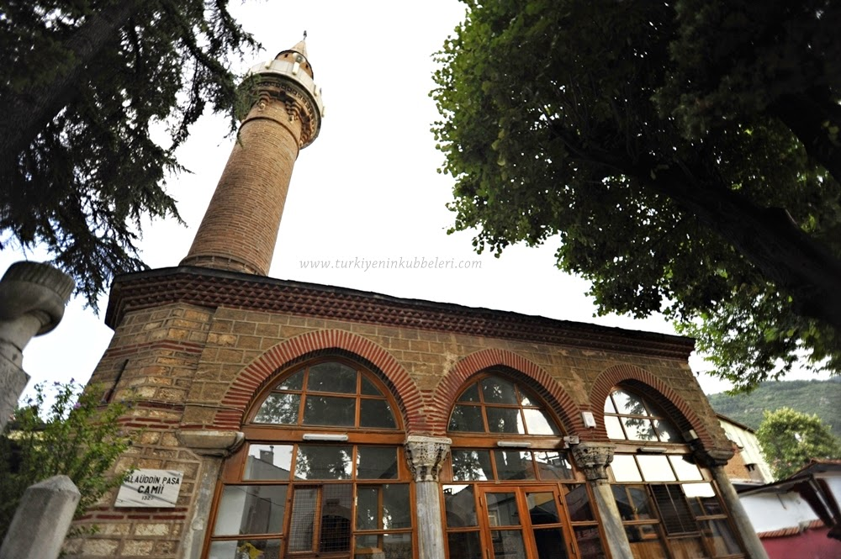
Илл. 1. Мечеть «Алаэддин Бэй». 1335 г., Бурса. URL: http://www.turkiyeninkubbeleri.com/2014/08/alaaddin-bey-camii.html (дата обращения: 05.04.2017).
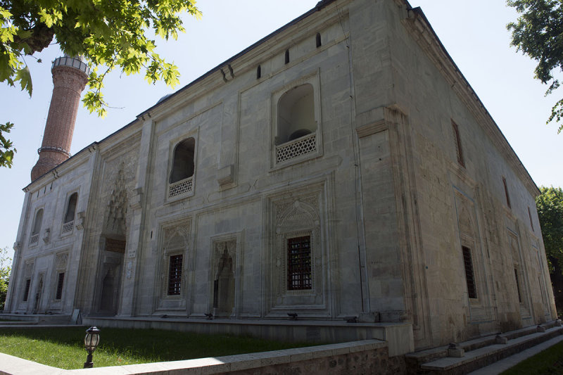

© Dick Osseman
Илл. 2. Зеленая Мечеть. 1415-1424 гг., Бурса. URL: http://www.pbase.com/dosseman/image/156480857 (дата обращения: 05.04.2017).
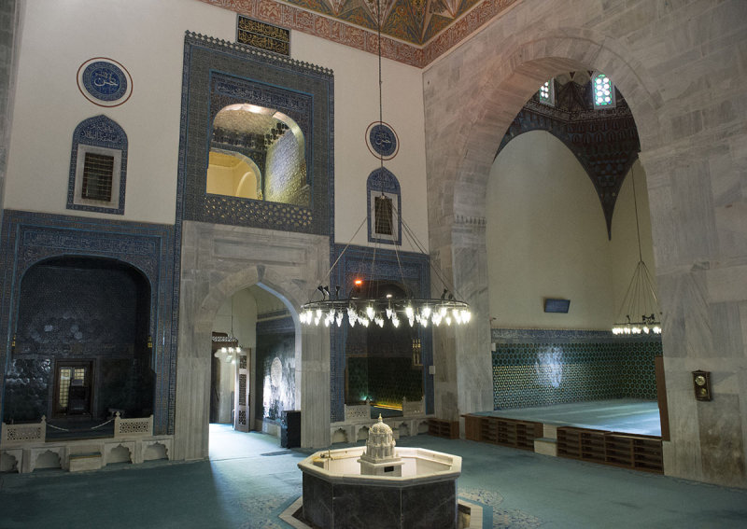

© Dick Osseman
Илл. 3. Интерьер Зеленой мечети в Бурсе. URL: http://www.pbase.com/dosseman/image/156480821 (дата обращения: 05.04.2017)
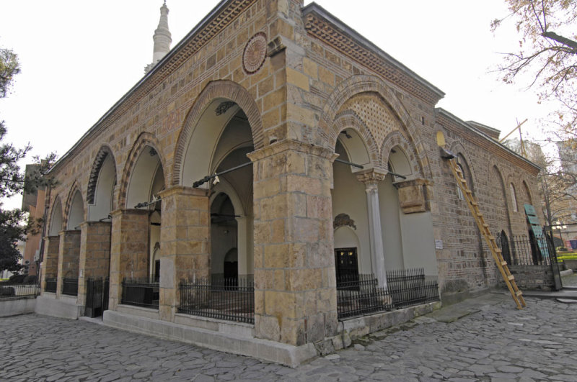

© Dick Osseman
Илл. 4. Мечеть Орхана Гази. 1339 г., Бурса. URL: http://m8.i.pbase.com/g6/28/410728/2/73201388.EFvk6Nz6.jpg (дата обращения: 05.04.2017).

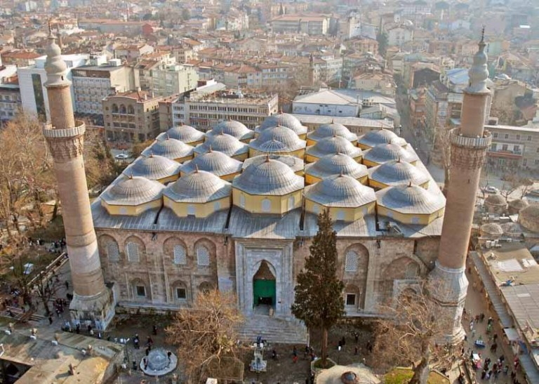
Илл. 5. Мечеть Улу-джами. 1396-1399 гг., Бурса. URL: http://www.gezvegor.com/wp-content/uploads/2016/01/Bursa-Ulu-Camii-vav-harfi-nedir-hakk%C4%B1nda-tarihi-bilgi-nas%C4%B1l-gidilir-adres-bilgisi-768x547.jpg (дата обрашения: 05.04.2017).
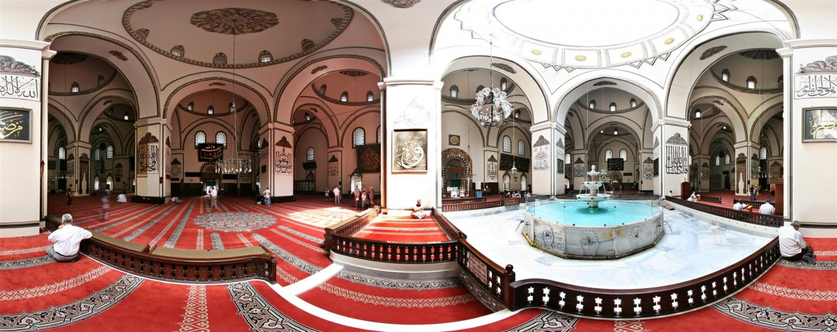
Илл. 6. Мечеть Улу-джами. Панорама молитвенного помещения. URL: http://www.geziko.com/blog/wp-content/uploads/2014/12/Ulucami1-1200x477.jpg (дата обращения: 05.04.2017).
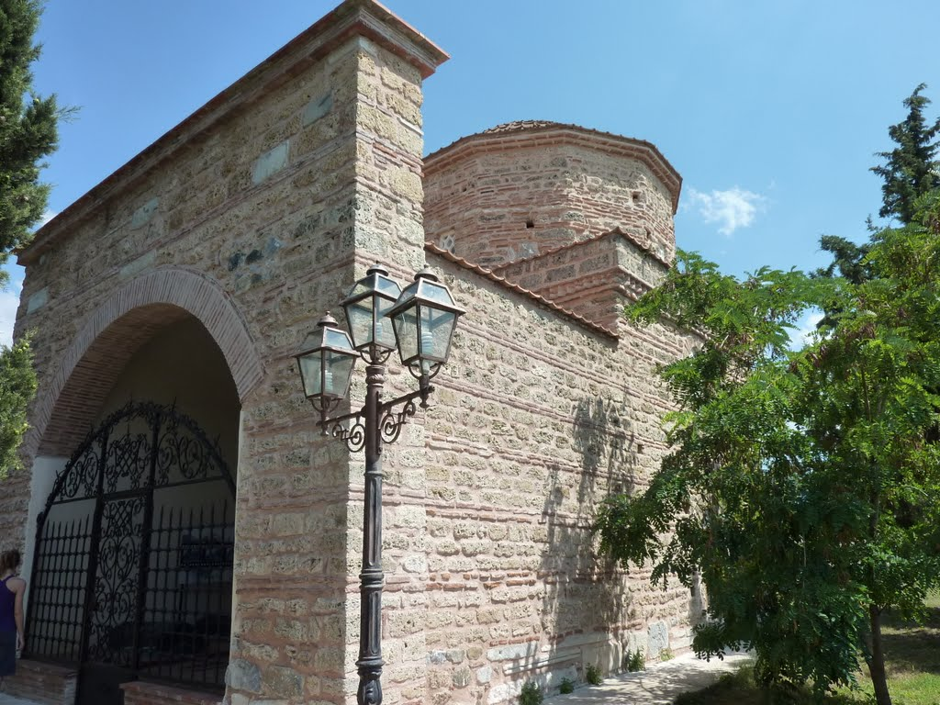
Илл. 7. Кыргызлар тюрбеси. 1331 г., Изник. URL: http://static.panoramio.com/photos/large/62866198.jpg (дата обращения: 05.04.2017).
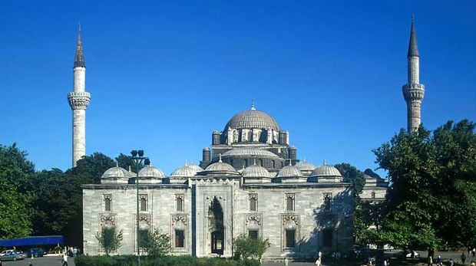
Илл. 8. Мечеть Баязида II. 1506 г., Стамбул. URL: http://i.on5yirmi5.com/image/2013/07/22/359988.jpg (дата обращения: 05.04.2017).
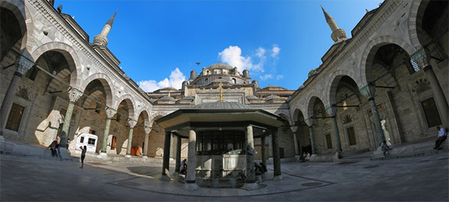
Илл. 9. Мечеть Баязида II. Внутренний двор и фонтан для омовений. URL: http://i.onbesyirmibes.org/image/2013/07/22/359990.jpg (дата обращения: 05.04.2017).
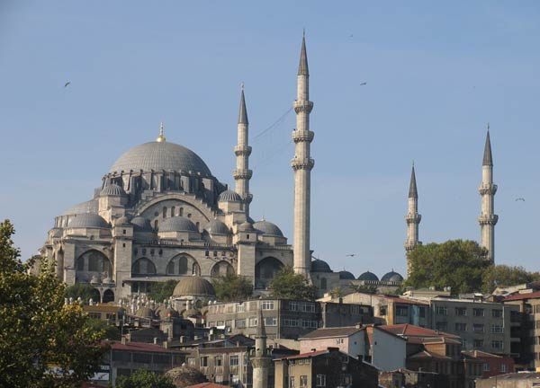
Илл. 10. Мечеть Сулеймание. 1550-1557 гг., Стамбул. URL: http://arx.novosibdom.ru/story/ARX_HISTORY/islam/turk/islam_suleiman_02.jpg (дата обращения: 05.04.2017).
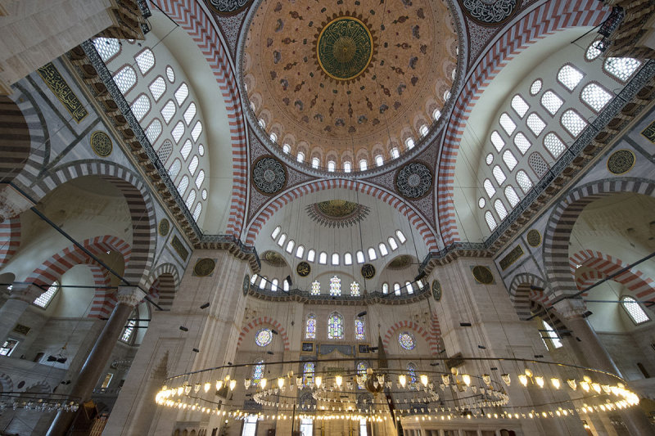

© Dick Osseman
Илл. 11. Молитвенный зал Сулеймание. URL: http://m6.i.pbase.com/g9/28/410728/2/160674046.zpj4YC4D.jpg (дата обращения: 05.04.2017).
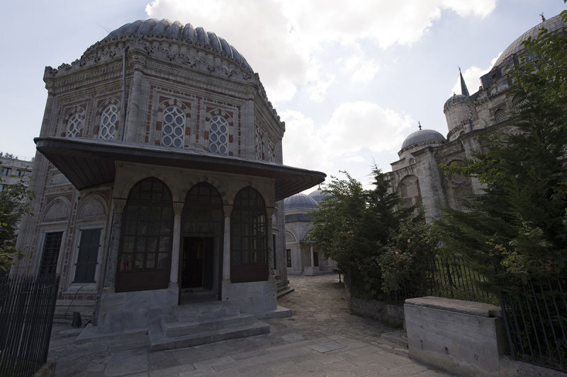

© Dick Osseman
Илл. 12. Мавзолей Шехзаде Мехмета, 1543-1544 гг., Стамбул. URL: http://m9.i.pbase.com/g9/28/410728/2/160680999.4ITpaaeF.jpg (дата обращения: 05.04.2017).

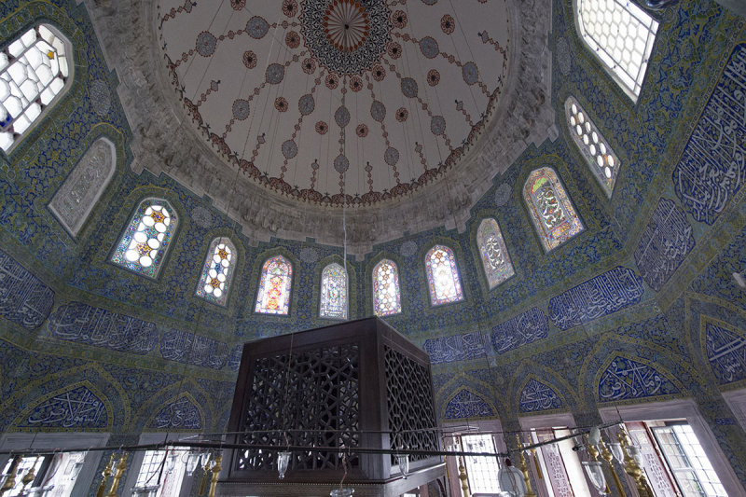

© Dick Osseman
Илл. 13. Внутреннее помещение мавзолея Шехзаде Мехмета. URL: http://m2.i.pbase.com/g9/28/410728/2/160680992.87PNrVXt.jpg (дата обращения: 05.04.2017).
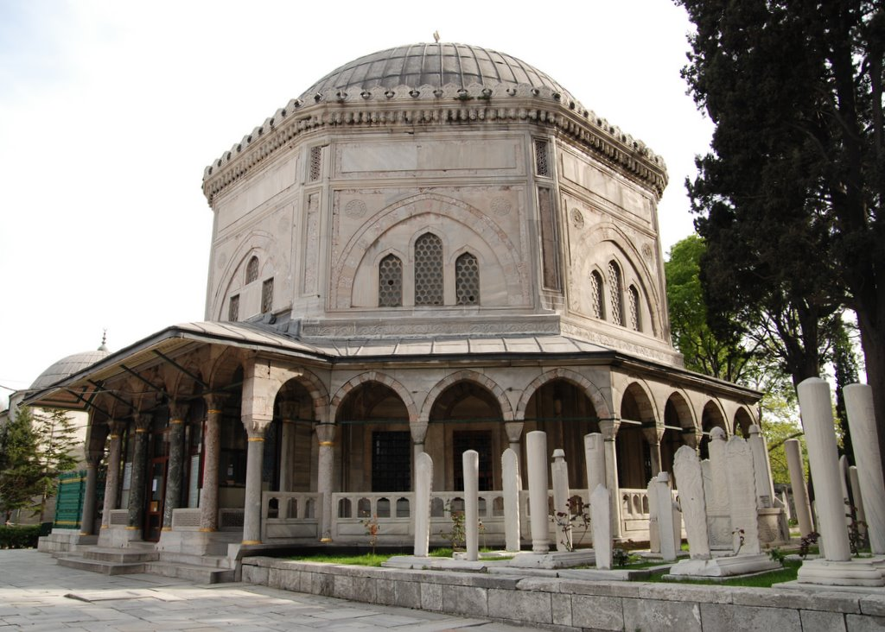
Илл. 14. Мавзолей султана Сулеймана. 1559-1560 гг., Стамбул. URL: http://www.mimarsinan.gen.tr/wp-content/uploads/2012/04/kanuni-sultan-s%C3%BCleyman-t%C3%BCrbesi-1.jpg (дата обращения: 05.04.2017).
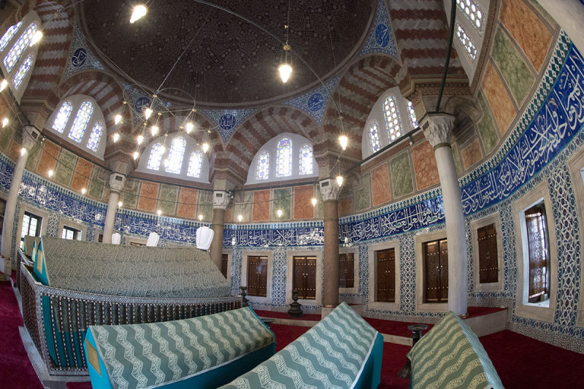

© Dick Osseman
Илл. 15. Мавзолей султана Сулеймана. URL: http://m0.i.pbase.com/g9/28/410728/2/160674000.pj6A38qI.jpg (дата обращения: 05.04.2017).
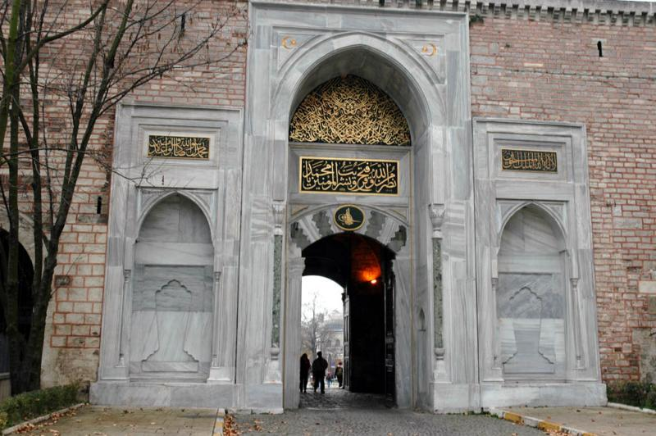

© Dick Osseman
Илл. 16. Дворец Топкапы, Имперские ворота. 1478 г., Стамбул. URL: http://m3.i.pbase.com/u37/dosseman/large/40231563.900Topkapiexitb.jpg (дата обращения: 05.04.2017).

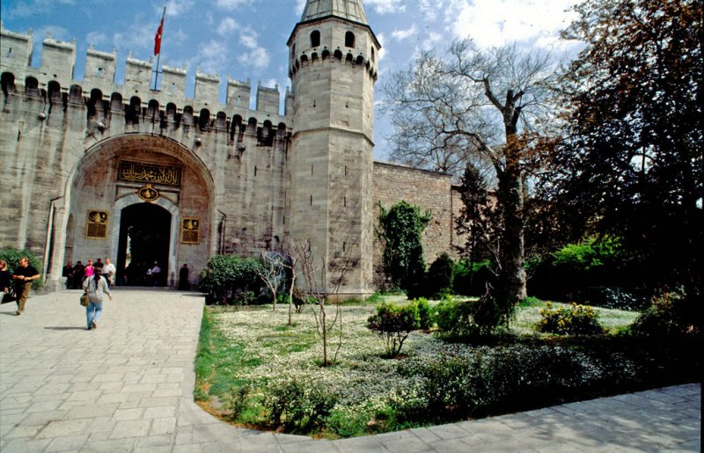

© Dick Osseman
Илл. 17. Топкапы, ворота Бабюсселям. URL: http://m7.i.pbase.com/g1/28/410728/2/92678747.8ezT0Doy.jpg (дата обращения: 05.04.2017).
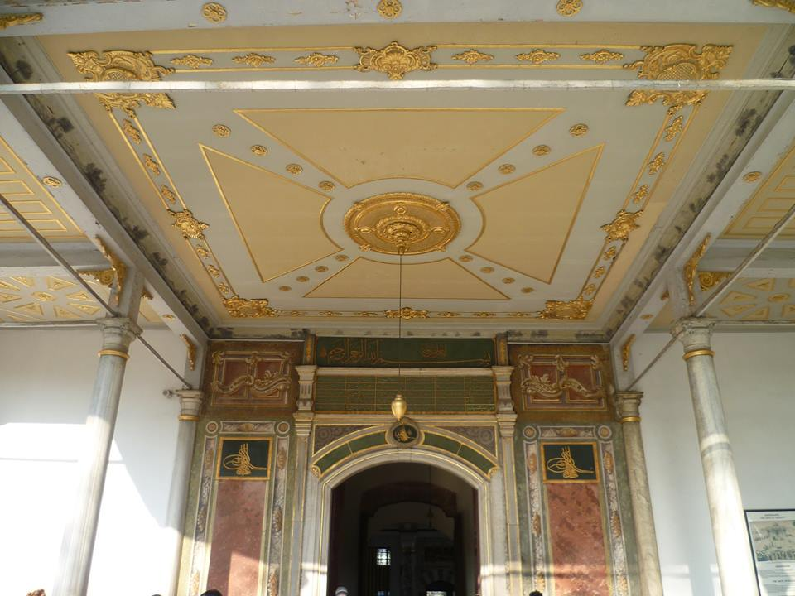
Илл. 18. Топкапы, ворота Бабюссааде. Фото автора.

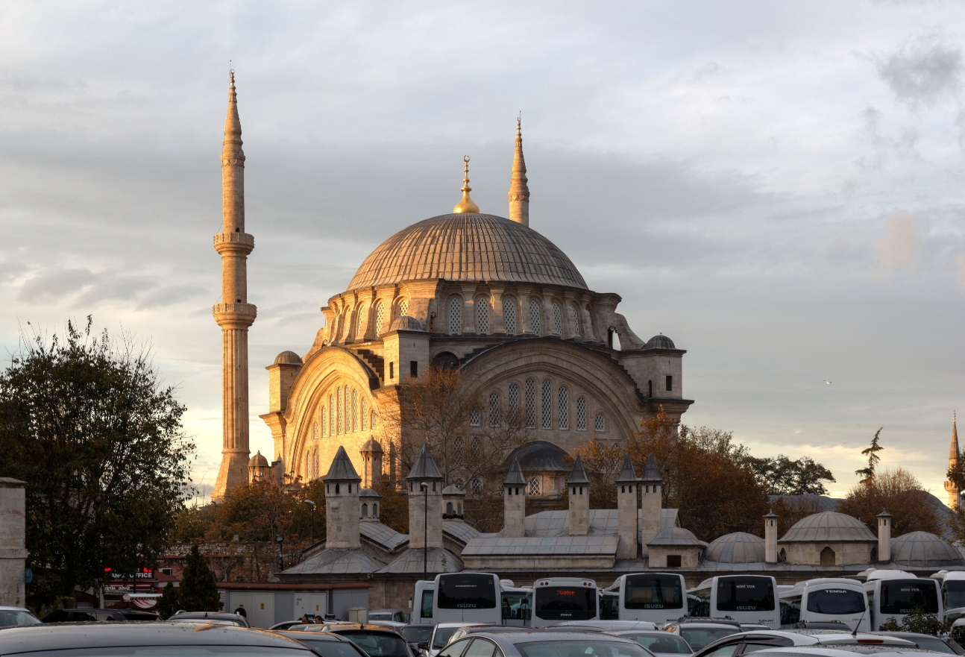
Илл. 19. Мечеть Нуруосмание. 1748\49-1755 гг., Стамбул. URL: https://upload.wikimedia.org/wikipedia/commons/a/a1/Istanbul_Nuruosmaniye_Mosque_IMG_8654_2050.jpg (дата обращения: 05.04.2017).
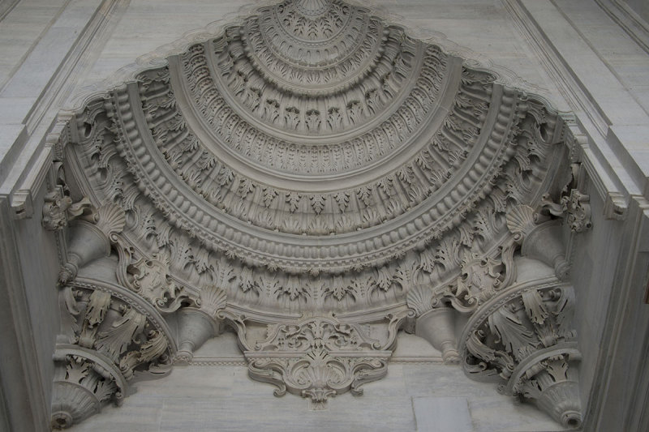

© Dick Osseman
Илл. 20. Мечеть Нуруосмание, мукарнас над входом. URL: http://m9.i.pbase.com/g9/28/410728/2/160634729.VJC1o7VG.jpg (дата обращения: 05.04.2017).

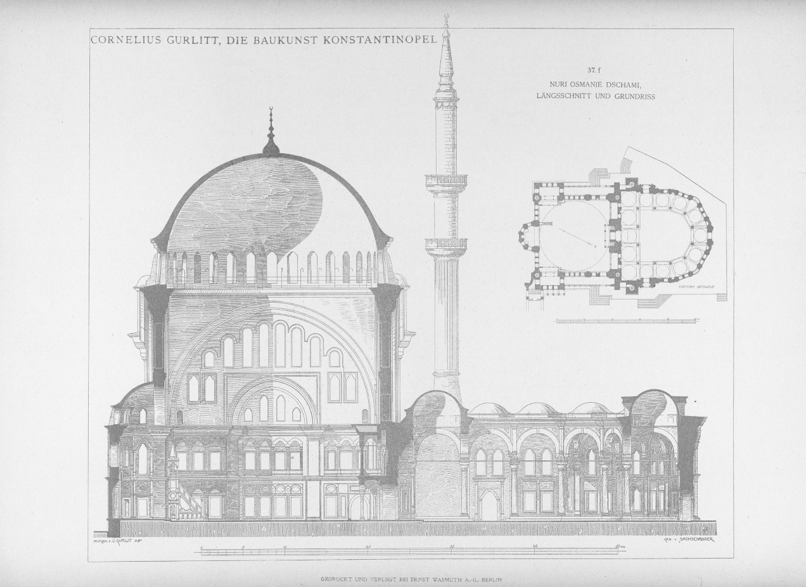
Илл. 21. План мечети Нуруосмание. URL: https://dome.mit.edu/bitstream/handle/1721.3/65821/158342_sv.jpg?sequence=2 (дата обращения: 05.04.2017).
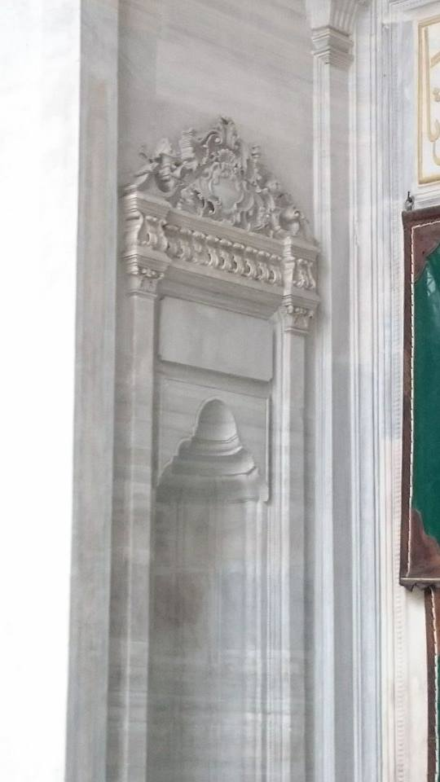
Илл. 22. Декоративный элемент у входа в мечеть Нуруосмание. Фото автора.
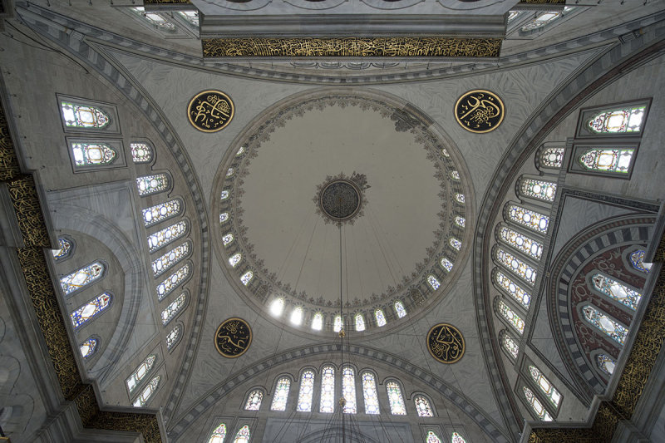

© Dick Osseman
Илл. 23. Подкупольное пространство молитвенного зала мечети Нуруосмание. URL: http://m0.i.pbase.com/g9/28/410728/2/160634750.6Q9ZE26C.jpg (дата обращения: 05.04.2017).
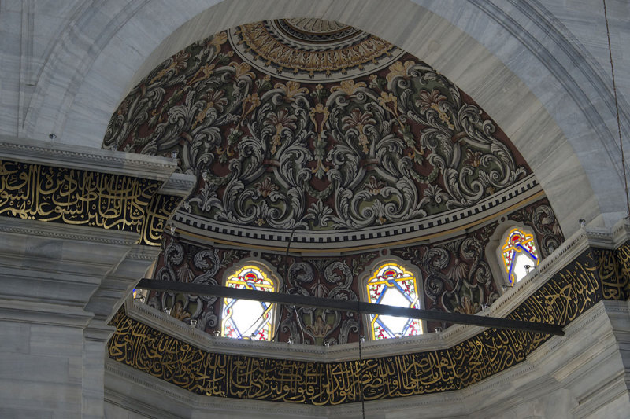

© Dick Osseman
Илл. 24. Нуруосмание, ниша над михрабом. URL: http://m4.i.pbase.com/g9/28/410728/2/160634744.uz3p6XjE.jpg (дата обращения: 05.04.2017).
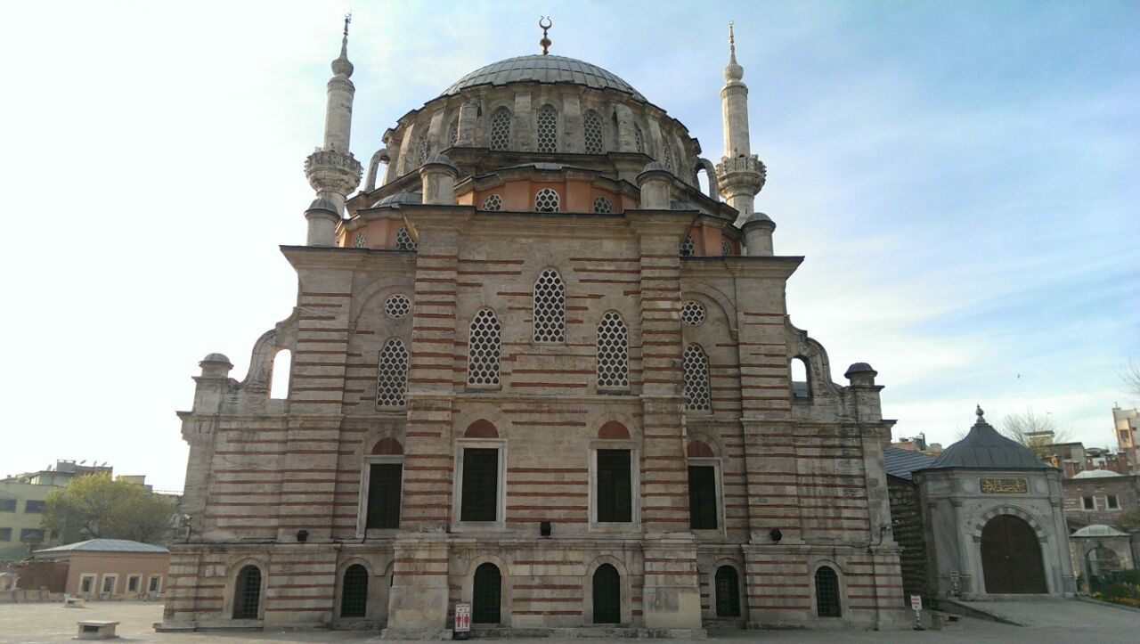
Илл. 25. Тюльпановая мечеть. 1760-1763 гг., Стамбул. Фото автора.
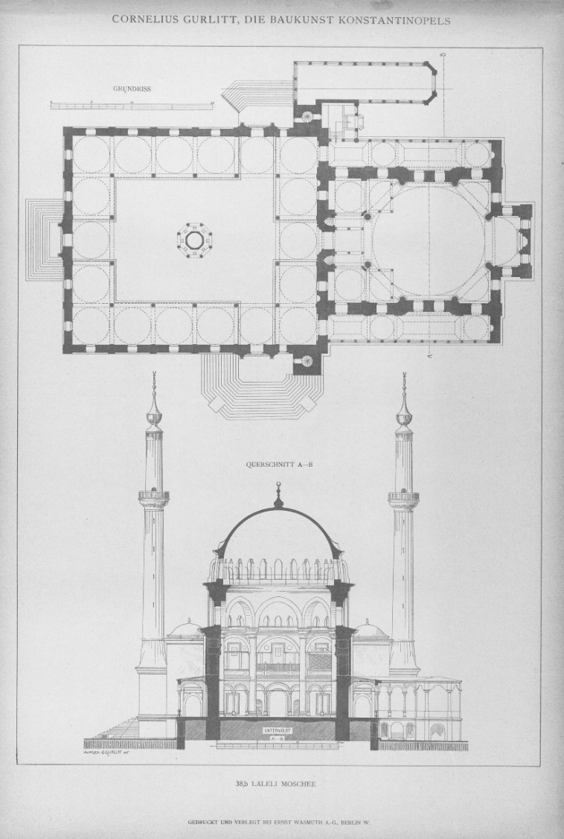
Илл. 26. План мечети Лалели. URL: https://dome.mit.edu/bitstream/handle/1721.3/65887/158344_sv.jpg?sequence=2 (дата обращения: 05.04.2017).
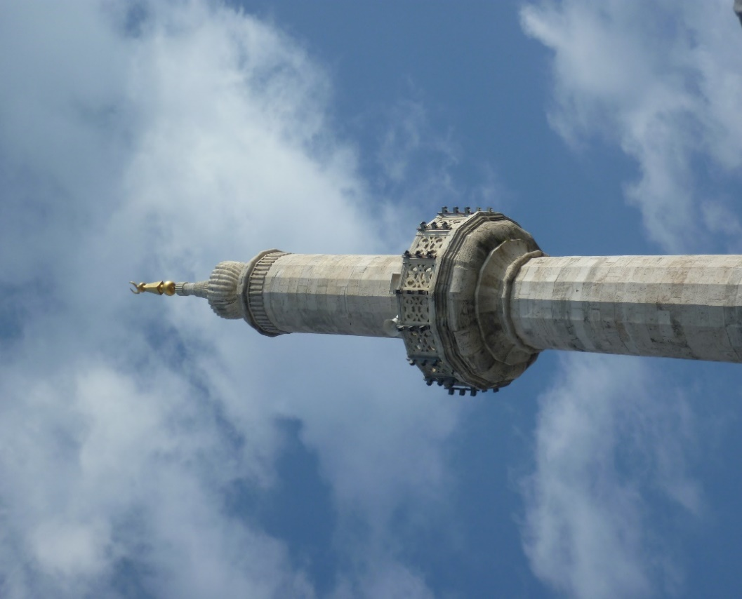
Илл. 27. Минарет мечети Лалели. Фото автора.
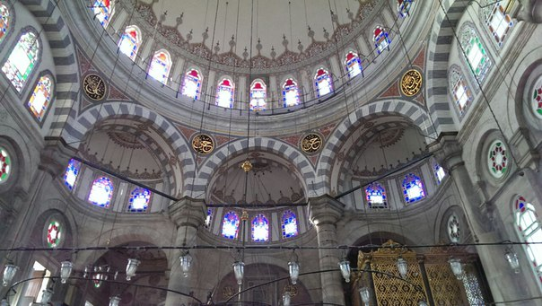
Илл. 28. Молитвенный зал мечети Лалели. Фото автора.
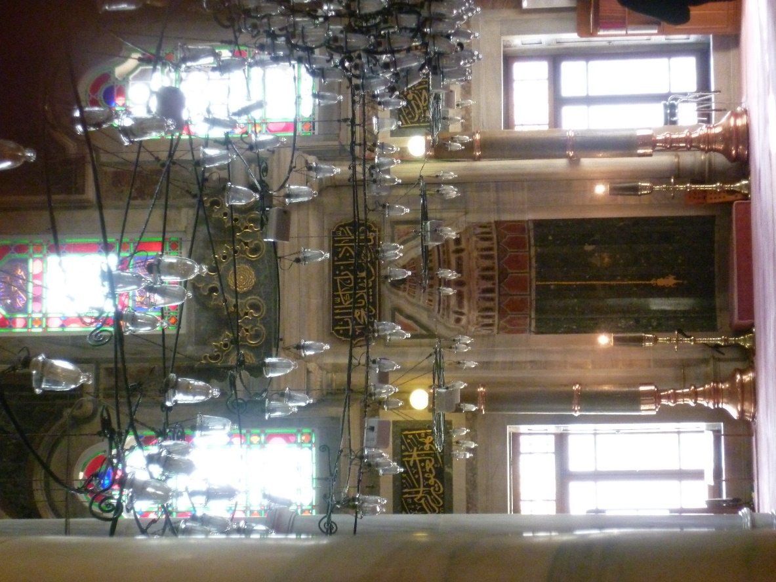
Илл. 29. Мечеть Лалели, михраб. Фото автора.
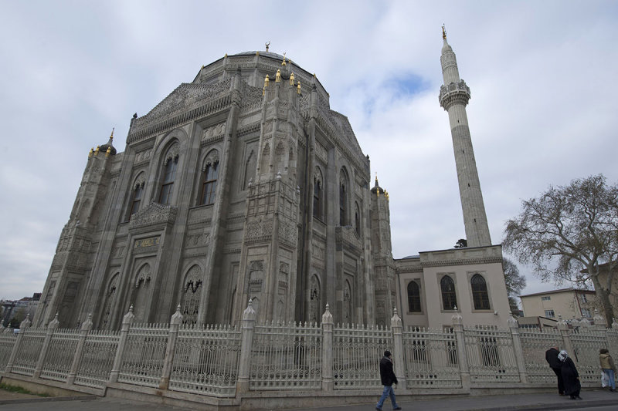

© Dick Osseman
Илл. 30. Мечеть Пертевнияль Валиде Султан. 1869-1871 гг., Стамбул.
URL: http://m7.i.pbase.com/g9/28/410728/2/162228807.QKxT4tqz.jpg (дата обращения: 05.04.2017).
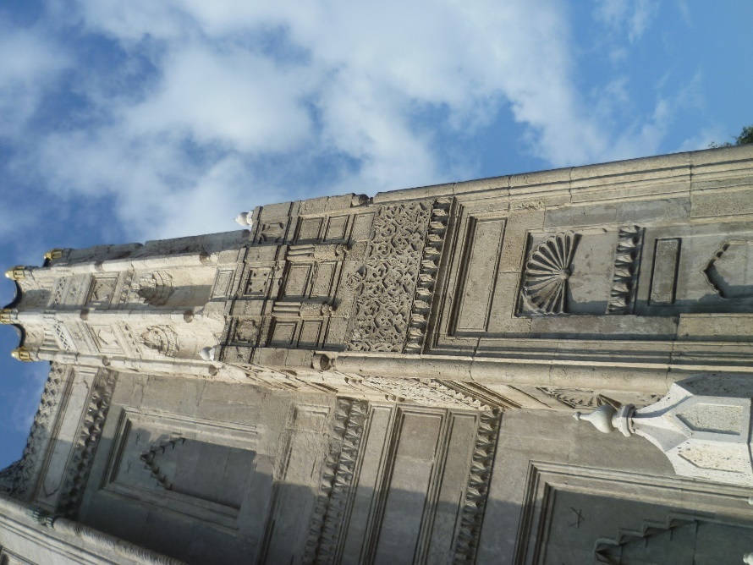
Илл. 31. Мечеть Пертевнияль Валиде Султан. Фото автора.
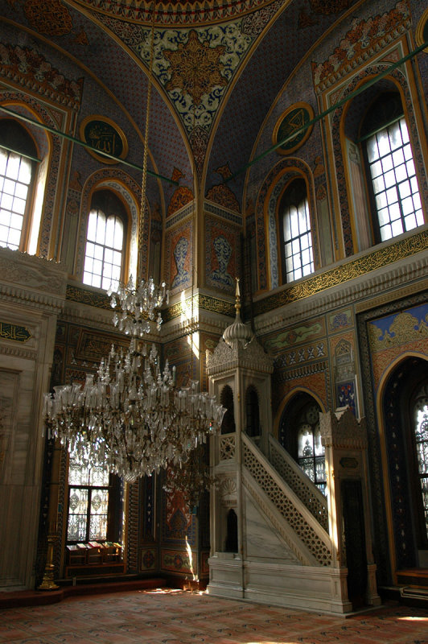

© Dick Osseman
Илл. 32. Интерьер Пертевнияль Валиде Султан. URL: http://m6.i.pbase.com/g9/28/410728/2/158998576.7eTjzCTp.jpg (дата обращения: 13.04.2017).
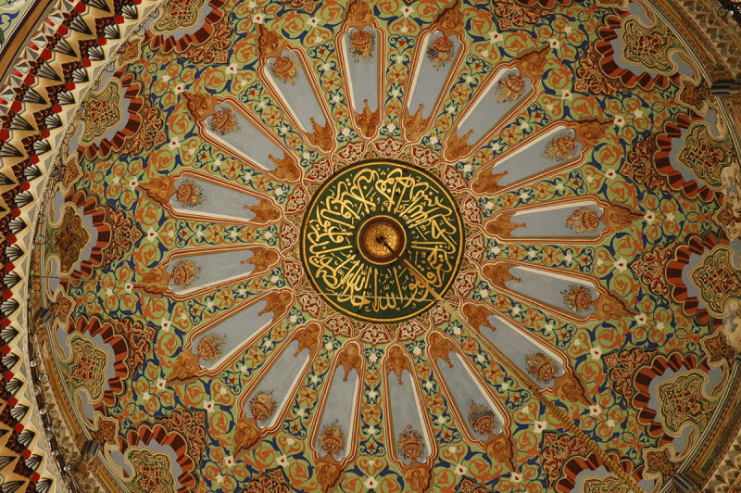

© Dick Osseman
Илл. 33. Подкупольное пространство молитвенного зала «Пертевнияль Валиде Султан». URL: http://m8.i.pbase.com/g9/28/410728/2/158998578.6NR6ivar.jpg (дата обращения: 13.04.2017).
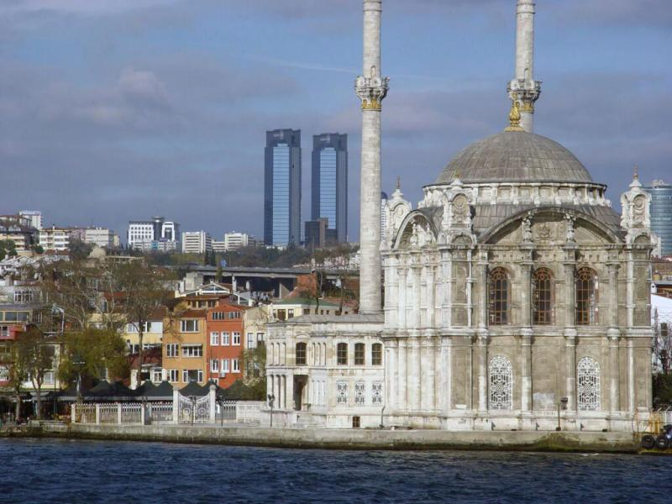

© Dick Osseman
Илл. 34. Мечеть «Ортакёй». 1853-1854 гг., Стамбул. URL: http://m6.i.pbase.com/g3/28/410728/2/28772566.28772566.0061Istanbul_Bosporus_trip4151200312100800.jpg (дата обращения: 13.04.2017).

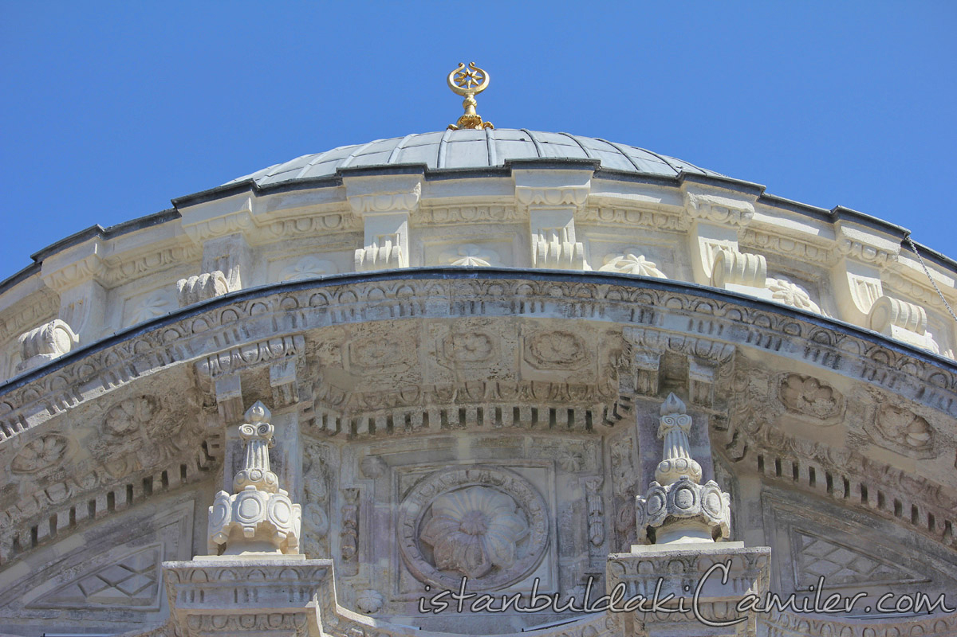
Илл. 35. Мечеть Ортакёй, фасад. URL: https://www.istanbuldakicamiler.com/wp-content/uploads/2014/07/orkakoy-cami-besiktas-kubbe-barok-1200x800.jpg (дата обращения: 13.04.2017).
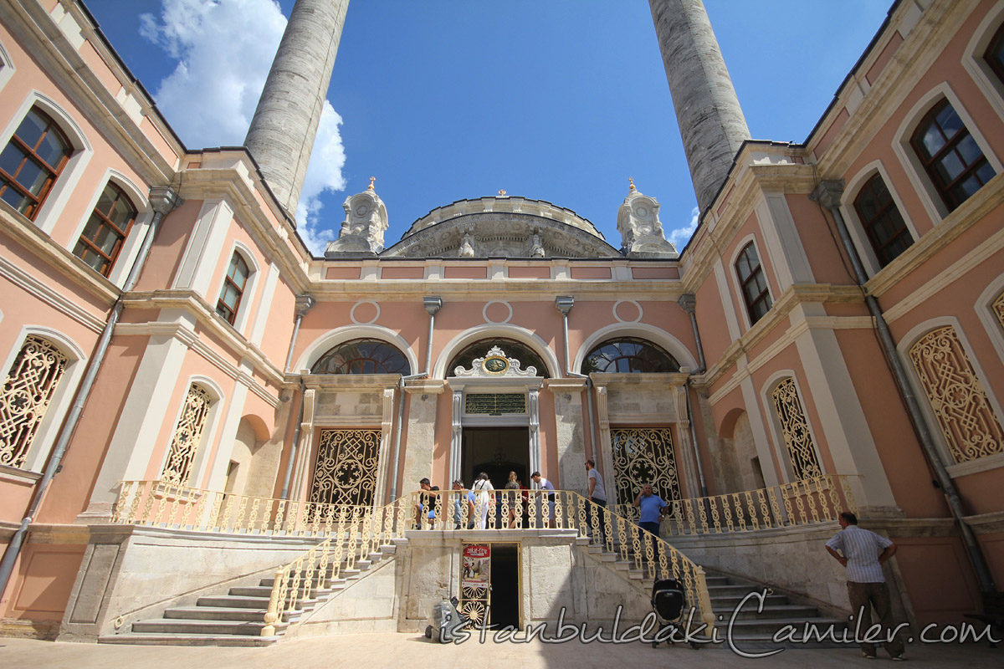
Илл. 36. Вход в мечеть Ортакёй. URL: https://www.istanbuldakicamiler.com/wp-content/uploads/2014/07/buyuk-mecidiye-cami-besiktas-giris-avlu-kapi-1200x800.jpg (дата обращения: 13.04.2017).

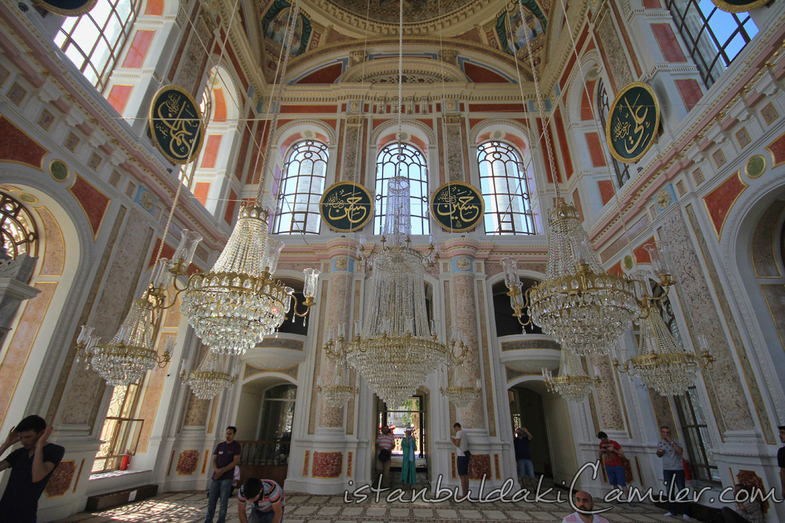
Илл. 37. Молитвенный зал мечети Ортакёй. URL: https://www.istanbuldakicamiler.com/wp-content/uploads/2014/07/buyuk-mecidiye-cami-besiktas-bogaz-pencere-1200x800.jpg (дата обращения: 13.04.2017).
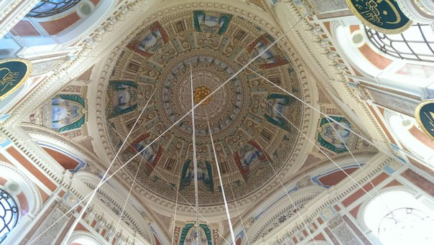
Илл. 38. Подкупольное пространство, мечеть Ортакёй. Фото автора.

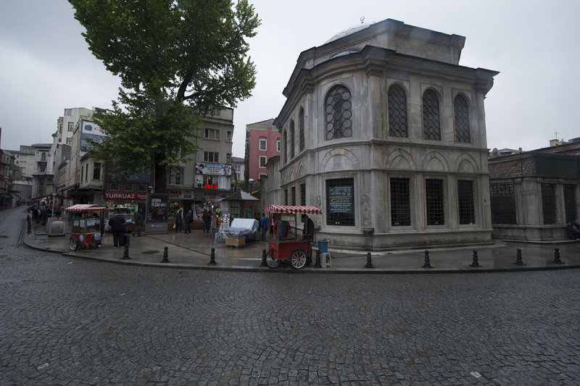

© Dick Osseman
Илл. 39. Мавзолей Хамидийе. Стамбул, 1776-1777 гг. URL: http://m0.i.pbase.com/g9/28/410728/2/156100830.AwGT1D3e.jpg (дата обращения: 13.04.2017).
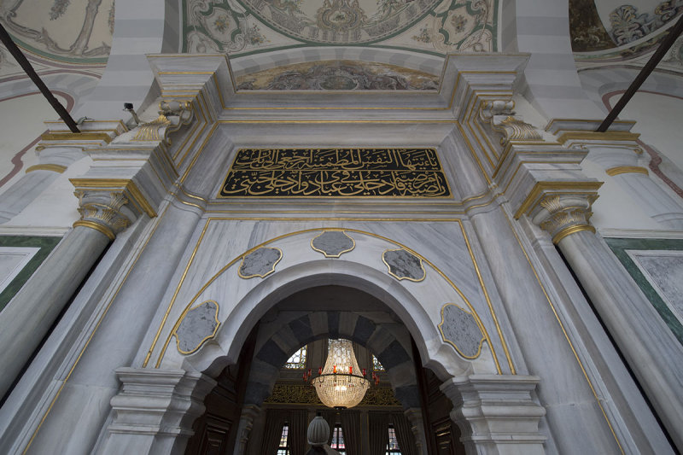

© Dick Osseman
Илл. 40. Вход в мавзолей Хамидийе. URL: http://m9.i.pbase.com/g9/28/410728/2/156100809.9JzvYJi4.jpg (дата обращения: 13.04.2017).

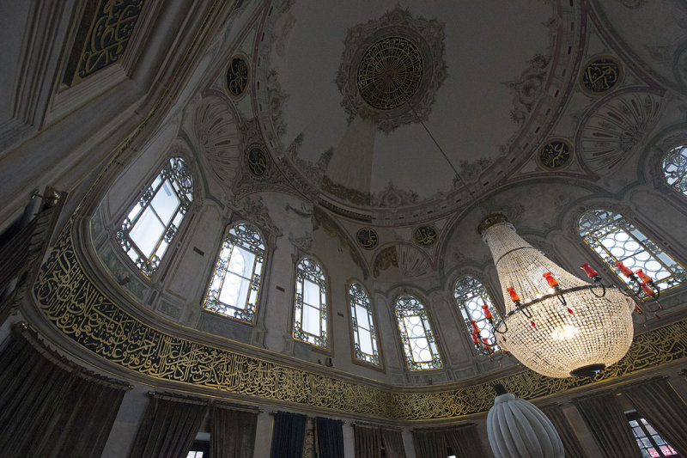

© Dick Osseman
Илл. 41. Интерьер мавзолея Хамидийе. URL: http://m7.i.pbase.com/g9/28/410728/2/156100807.8ztAFBjY.jpg (дата обращения: 13.04.2017).
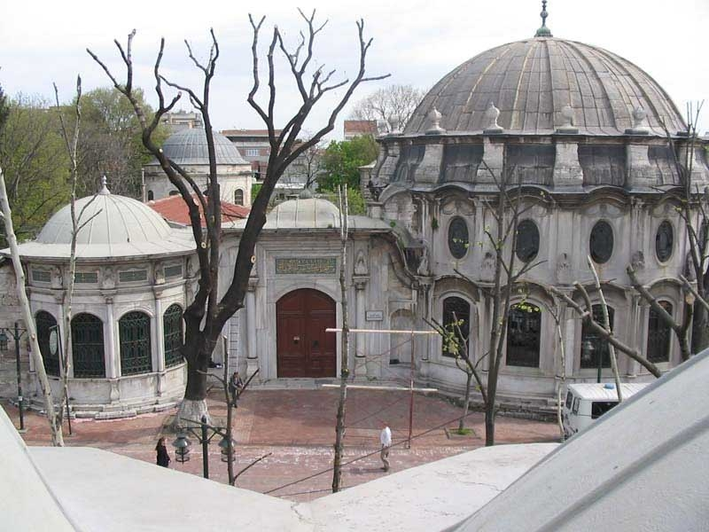
Илл. 42. Мавзолей Накшидиль Валиде Султан. 1817-1818 гг., Стамбул. URL: http://web.fomgrup.com/Upload/Normal/1345-p-0008.jpg (дата обращения: 13.04.2017).
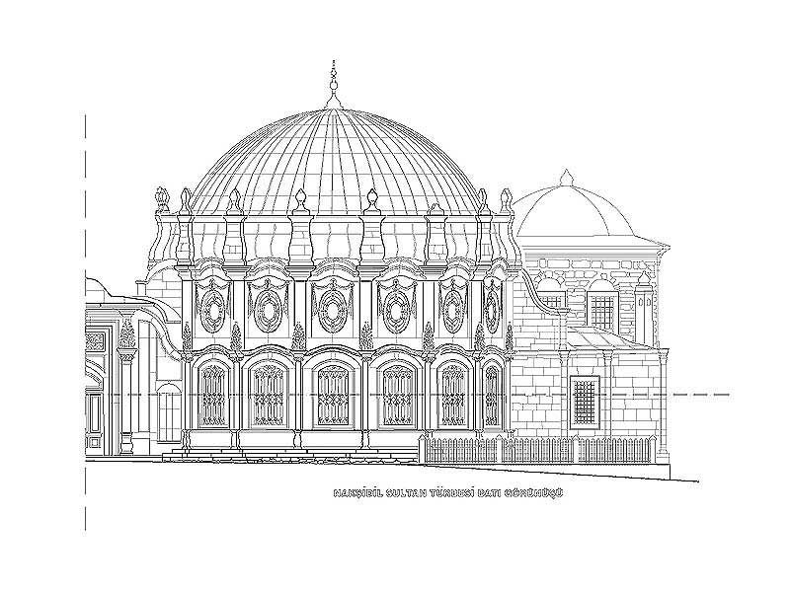
Илл. 43. Мавзолей Накшидиль Султан снаружи. URL: http://web.fomgrup.com/Upload/Normal/1342-p-0005.jpg (дата обращения: 13.04.2017).
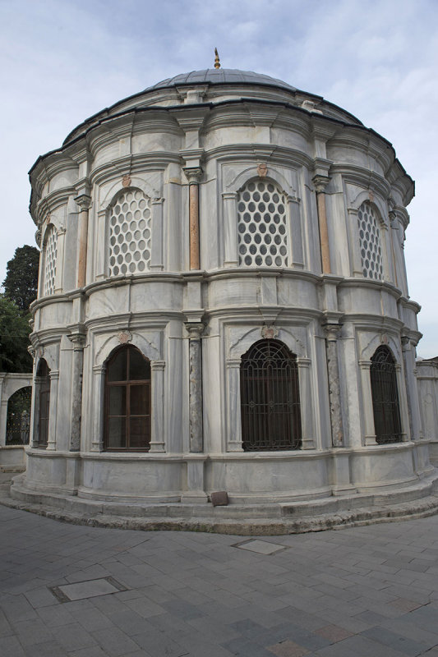

© Dick Osseman
Илл. 44. Мавзолей Михришах Султан. 1792-1796 гг., Стамбул. URL: http://m4.i.pbase.com/g9/28/410728/2/156119184.k0EH3tL5.jpg (дата обращения: 13.04.2017).
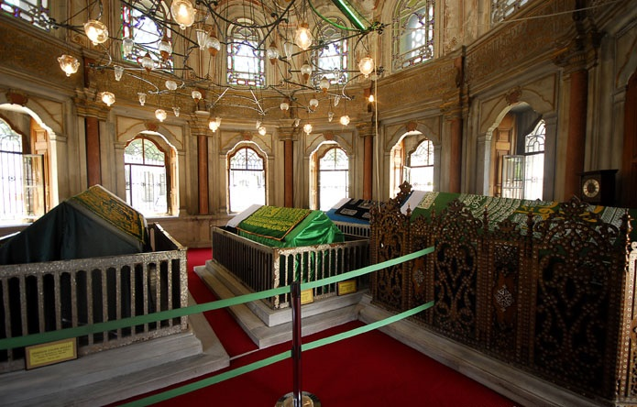
Илл. 45. Интерьер мавзолея Михришах Султан. URL: https://upload.wikimedia.org/wikipedia/commons/3/3b/Mihriah_valide_sultan_trbesi_7_copy.jpg (дата обращения: 13.04.2017).
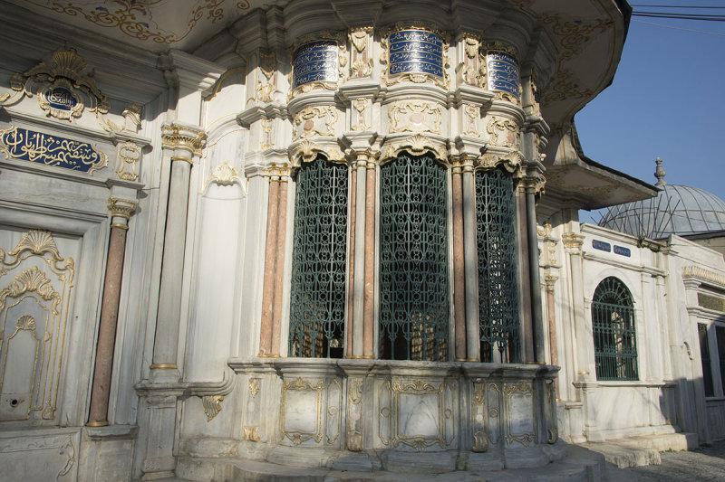

© Dick Osseman
Илл. 46. Фонтан комплекса Михришах Султан. URL: http://m2.i.pbase.com/g9/28/410728/2/162258262.WY7TgHnf.jpg (дата обращения: 13.04.2017).
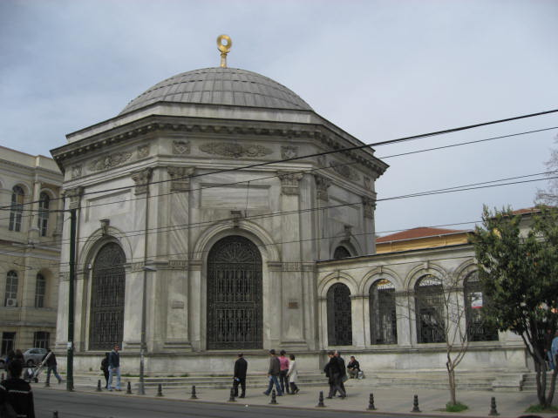
Илл. 47. Мавзолей Махмуда II. 1839-1840 гг., Стамбул. URL: https://upload.wikimedia.org/wikipedia/commons/9/99/Sultan_tombs_Divan_Yolu_March_2008.JPG (дата обращения: 13.04.2017).
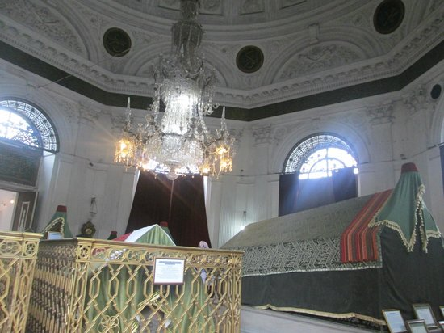
Илл. 48. Интерьер мавзолея Махмуда II. URL: https://media-cdn.tripadvisor.com/media/photo-s/04/1e/1e/96/ii-mahmud-turbesi.jpg (дата обращения: 13.04.2017).
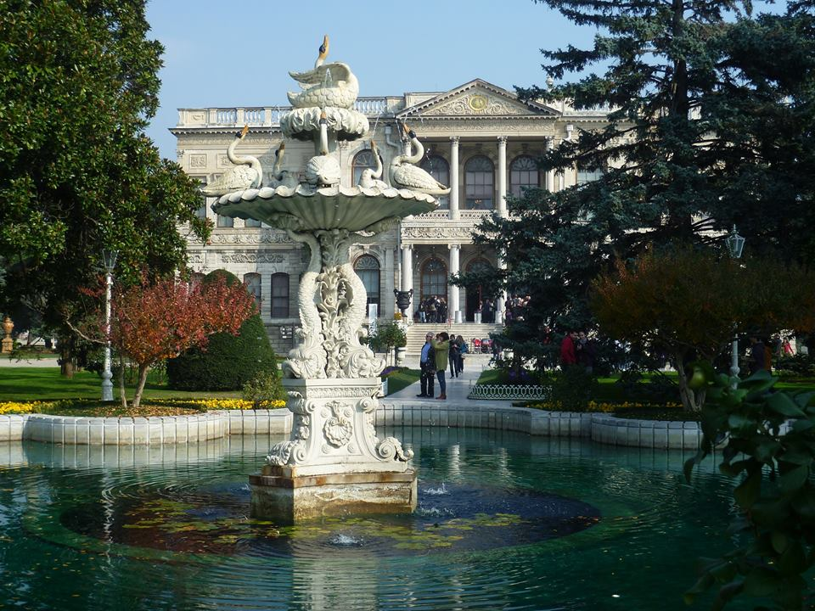
Илл. 49. Дворец Долмабахче. 1843-1856 гг., Стамбул. Фото автора.
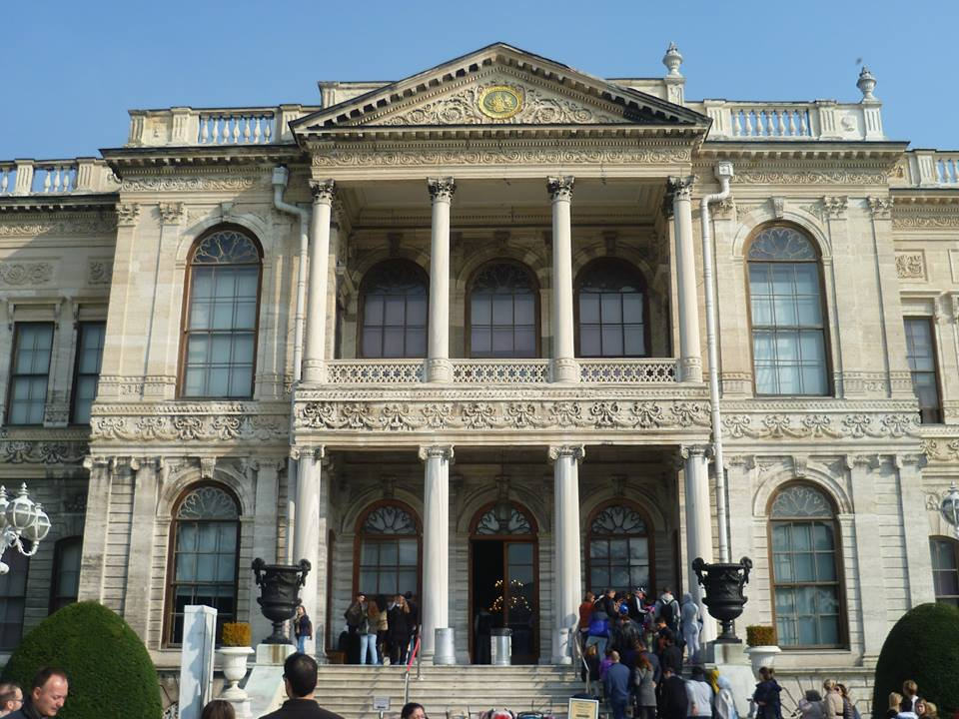
Илл. 50. Фасад дворца Долмабахче. Фото автора.

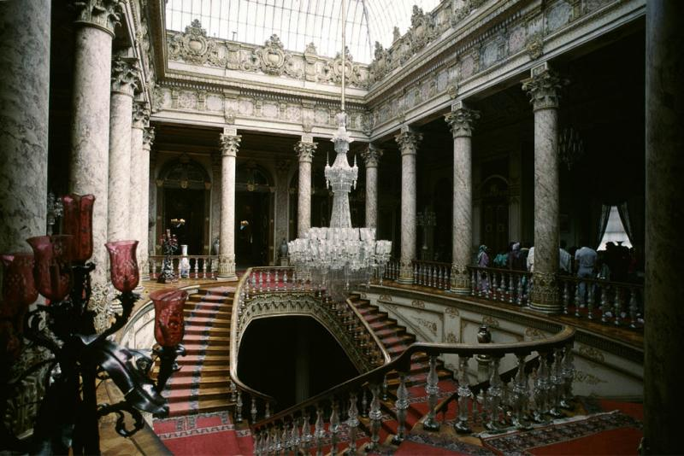

© Dick Osseman
Илл. 51. Интерьер дворца Долмабахче. URL: http://m3.i.pbase.com/u43/dosseman/large/39660553.Staircase2.jpg (дата обращения: 13.04.2017).
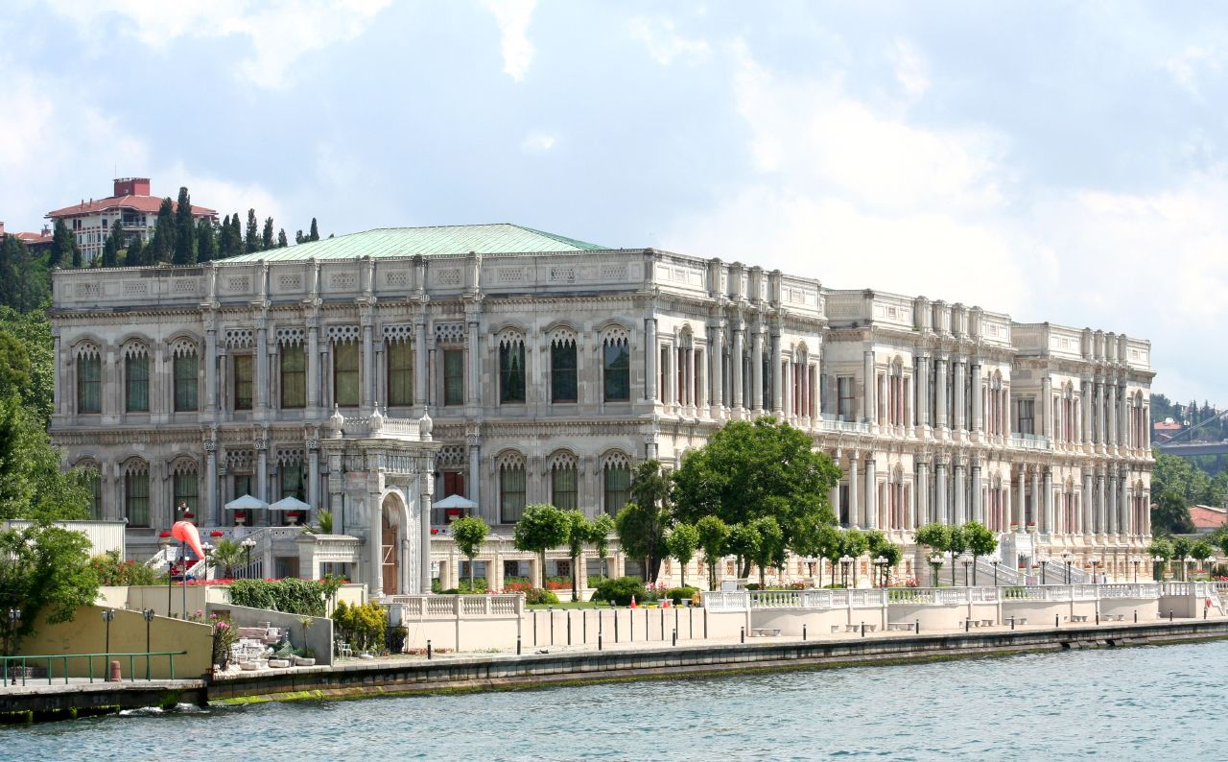
Илл. 52. Дворец Чираган. 1863-1867 гг., Стамбул. URL: http://istanbul-expert.ru/wp-content/uploads/2014/11/111.jpg (дата обращения: 13.04.2017).
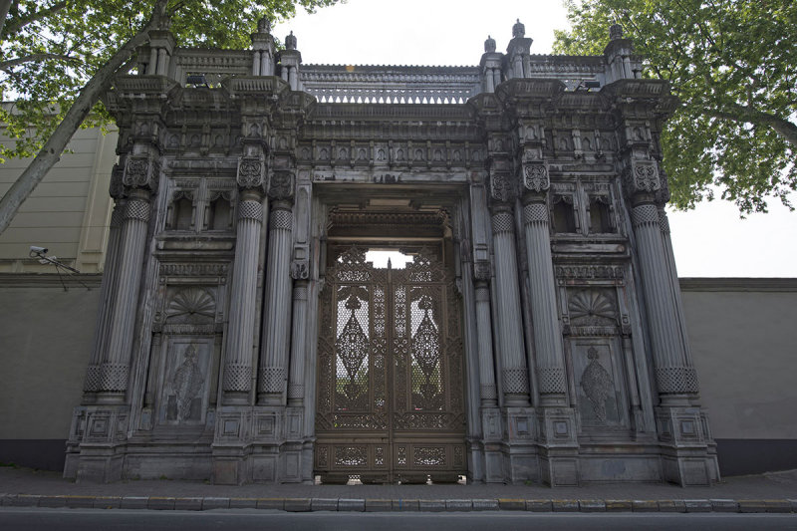

© Dick Osseman
Илл. 53. Ворота, ведущие во дворец Чираган. URL: http://m5.i.pbase.com/g9/28/410728/2/156244045.erS00fGW.jpg (дата обращения: 13.04.2017).
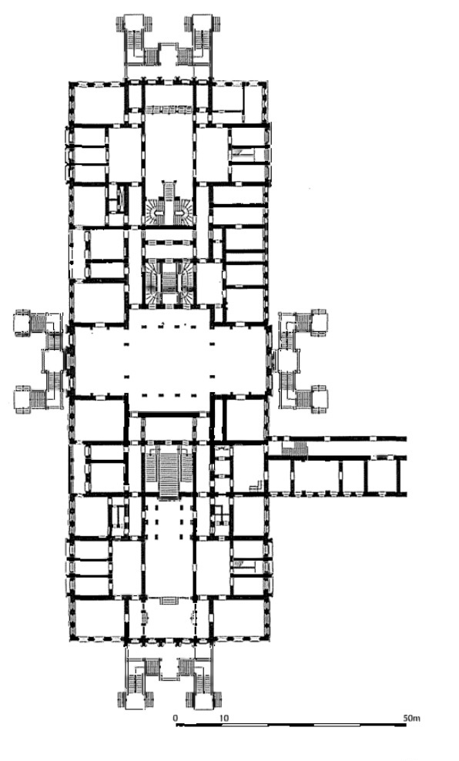
Илл. 54. План дворца Чираган. URL: http://okuryazarim.com/wp-content/uploads/2017/03/%C3%87%C4%B1ra%C4%9Fan-Saray%C4%B1-%C4%B0stanbul.-Zemin-kat%C4%B1-plan%C4%B1-S.-H.-Eldem-1.jpg (дата обращения: 13.04.2017).
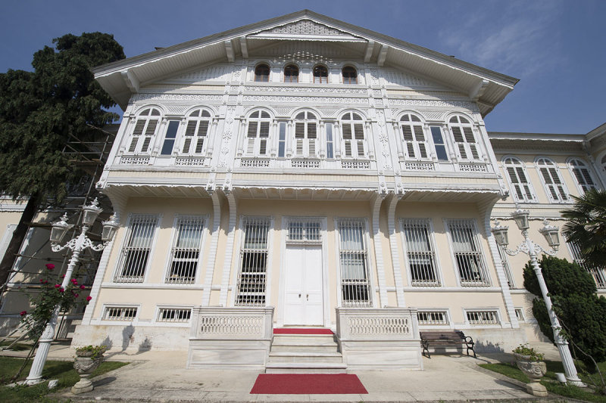

© Dick Osseman
Илл. 55. Дворец Йылдыз-Шале. 1880-1898 гг., Стамбул. URL: http://m7.i.pbase.com/g9/28/410728/2/156177467.CWmNePpE.jpg (дата обращения: 13.04.2017).
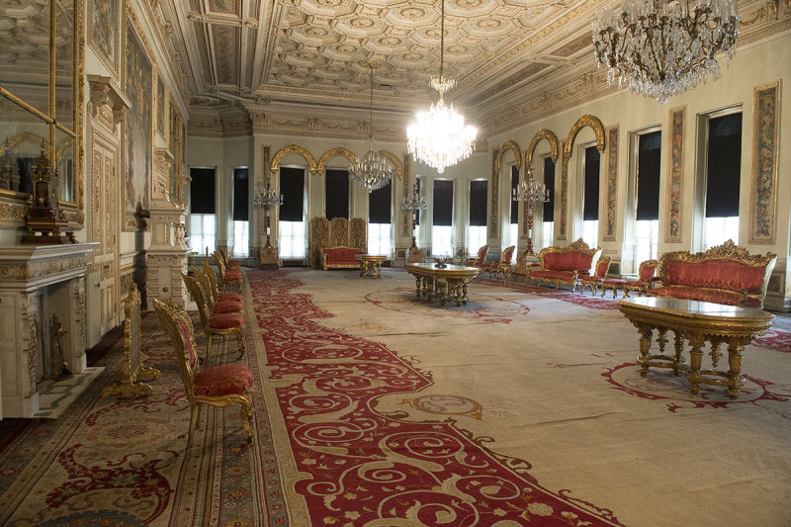

© Dick Osseman
Илл. 56. Интерьер дворца Йылдыз-Шале. URL: http://m8.i.pbase.com/g9/28/410728/2/156177478.VR9lD2Ux.jpg (дата обращения: 13.04.2017).
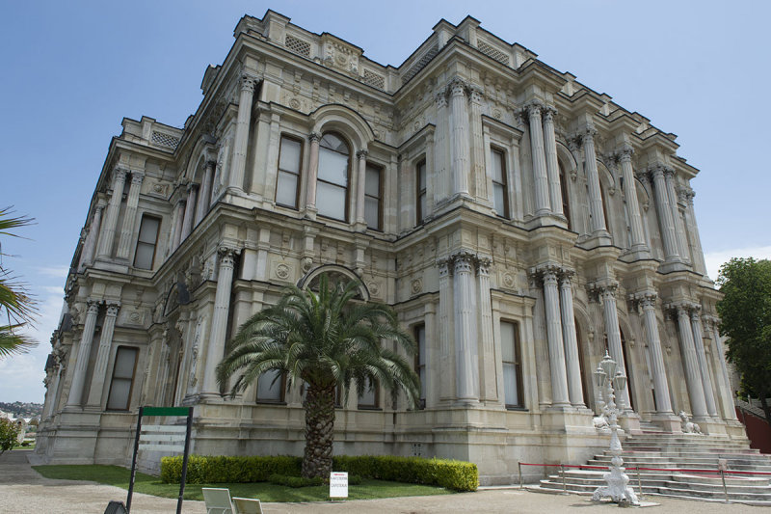

© Dick Osseman
Илл. 57. Дворец Бейлербейи. 1861-1865 гг., Стамбул. URL: http://m1.i.pbase.com/g9/28/410728/2/156039531.dhuA1UCb.jpg (дата обращения: 13.04.2017).
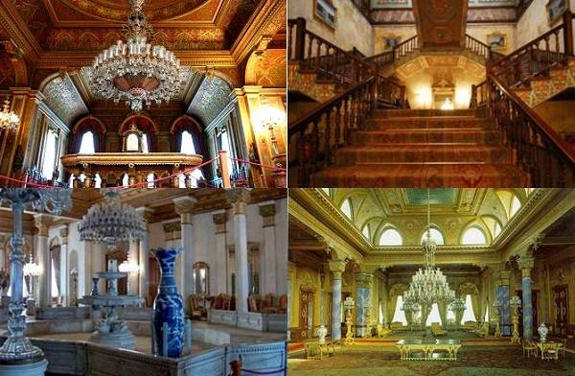
Илл. 58. Интерьер дворца Бейлербейи. URL: https://www.istanbulife.com/wp-content/uploads/2015/09/141.jpg (дата обращения: 13.04.2017).

Миллер Ю. А. Искусство Турции. – Л.; М.: Искусство, 1965. – С. 5.
Там же. С. 6.
Там же. С. 5.
Всеобщая история искусств: В шести томах / Академия художеств СССР, Институт теории и истории изобразительных искусств. – М.: Государственное издательство «Искусство», 1956–1966. Т. 4. Искусство XVII-XVIII веков // Под общей редакцией Ю. Д. Колпинского и Е. И. Ротенберга. — 1963. – С. 16.
Сухоруков С. А. Европейское влияние на турецкую архитектуру в XIX в. (на примере религиозных и дворцовых построек) [Электронный ресурс]. Санкт-Петербургский гуманитарный университет профсоюзов. URL: http://www.gup.ru/events/news/smi/turk.pdf (дата обращения: 16.02.2016).
Там же.
Миллер Ю. А. Указ. соч. С. 4.
Кинросс Л. Расцвет и упадок Османской империи. – Пер. с англ. М. Пальникова. – М.: КРОН-ПРЕСС, 1999. – С. 31.
Ousterhout R. Ethnic identity and cultural appropriation in early ottoman architecture / R. Osterhout // In Muqarnas Volume XII: An Annual on Islamic Art and Architecture. – Leiden: E.J. Brill, 1995. – P. 52.
Миллер Ю. А. Указ. соч. С. 11.
Там же.
Сухоруков С. А. Архитектура стран ислама: традиции и новации. – СПб.: Алетейя, 2014. – С. 87.
Freely J. A history of Ottoman Architecture. – Southhampton: WIT Press, 2011. – PP. 37-38.
Бренд Б. Искусство ислама. – М.: «Издательство ФАИР», 2008. – С. 238.
Миллер Ю. А. Указ. соч. С. 13.
Там же. С. 11-12.
Freely J. Op. cit. P. 42.
Ibid.
Ibid.
Сухоруков С. А. Архитектура стран ислама: традиции и новации. С. 88.
Freely J. Op. cit. P. 55.
История Османского государства, общества и цивилизации: в 2 т. / под ред. Э. Исханоглу; Исслед. Центр исламской истории, искусства и культуры (IRCICA); пер. В. Б. Феоновой под ред. М. С. Мейера. – М.: Восточная литература, 2006. – Т. 2, С. 349.
Миллер Ю. А. Указ. соч. С. 27.
Бренд Б. Указ. соч. С. 239.
Сухоруков С. А. Архитектура стран ислама: традиции и новации. С. 97.
Kuran A. Turkish Architecture, Past and Present: A Brief Account / A. Kuran // In Conservation as Cultural Survival, edited by Renata Holod. – Philadelphia: Aga Khan Award for Architecture, 1980. – P. 81.
Миллер Ю. А. Указ. соч. С. 31.
Сухоруков С. А. Архитектура стран ислама: традиции и новации. С. 98.
Бренд Б. Указ. соч. С. 240.
Миллер. Ю. А. Указ. соч. С. 34.
Freely J. Op. cit. P. 226.
Kuban D. Osmanlı mimarisi. – İstanbul: YEM Yayın, 2016. – S. 293.
Миллер. Ю. А. Указ. соч. С. 35.
Сухоруков С. А. Архитектура стран ислама: традиции и новации. С. 104.
Babı Hümayun / The Imperial Gate [Электронный ресурс]. Topkapı Palace Museum Official Web Site. URL: http://topkapisarayi.gov.tr/en/content/bab-%C4%B1-h%C3%BCmayun (дата обращения: 05.04.2017).
Babusselam - Gate of Salutation (Middle Gate) [Электронный ресурс]. Topkapı Palace Museum Official Web Site. URL: http://topkapisarayi.gov.tr/en/content/babu%E2%80%99s-selam-middle-gate (дата обращения: 05.04.2017).
История Османского государства, общества и цивилизации: в 2 т. / под ред. Э. Исханоглу. Т. 1, С. 113.
Bâbü's-saade (Gate of Felicity) [Электронный ресурс]. Topkapı Palace Museum Official Web Site. URL: http://topkapisarayi.gov.tr/en/content/b%C3%A2b%C3%BCs-saade-gate-felicity (дата обращения: 06.04.2017).
Шаронов А. Все о стилях в мировой архитектуре. – Вильнюс: UAB “Bestiary”, 2012. – С. 22.
Готическое зодчество // Энциклопедический словарь Брокгауза и Ефрона : в 86 т. (82 т. и 4 доп.) [Электронный ресурс]. Словари и энциклопедии на Академике. URL: http://dic.academic.ru/dic.nsf/brokgauz_efron/31685/%D0%93%D0%BE%D1%82%D0%B8%D1%87%D0%B5%D1%81%D0%BA%D0%BE%D0%B5 (дата обращения: 15.12.2016).
Там же.
Хаялина Ф. Р. Архитектура. Терминологический словарь. – Оренбург: ИПК ГОУ ОГУ, 2008. – С. 37-38.
Шуази О. История архитектуры: В 2 томах / Ред. и прим. Н.И. Брунова, Б.П. Денике, Н.А. Кожина и др.; Пер. с франц. Е.Г. Денисовой. – М.: Издательство Всесоюзной академии архитектуры, 1937. – Т. 2, С. 367.
Згурская М. П. Лавриненко Н. Е. Архитектурные стили. – Харьков: Фолио, 2013. – С. 118.
Всеобщая история искусств: В шести томах / Академия художеств СССР, Институт теории и истории изобразительных искусств. – М.: Государственное издательство «Искусство», 1956–1966. Т. 4. Искусство XVII-XVIII веков // Под общей редакцией Ю. Д. Колпинского и Е. И. Ротенберга. — 1963. – С. 17.
Барокко // Большая советская энциклопедия: [в 30 т.] / гл. ред. А. М. Прохоров. 3-е изд. [Электронный ресурс]. Slovar.cc. URL: https://slovar.cc/enc/bse/1976361.html (дата обращения: 13.04.2017).
Згурская М. П. Лавриненко Н. Е. Указ. соч. С. 119.
Хаялина Ф. Р. Указ. соч. С. 76.
Адамчик М.В. и др. Архитектура. Краткий справочник. Минск: Харвест, 2004. С. 16
Хаялина Ф. Р. Указ. соч. С. 10
Бренд Б. Указ. соч. С. 241.
Сухоруков С. А. Архитектура стран ислама: традиции и новации. С. 108.
Бренд Б. Указ. соч. С. 241.
Сухоруков С. А. Архитектура стран ислама: традиции и новации. С. 109.
Freely J. Op. cit. P. 22-23.
Миллер Ю. А. Указ. соч. С. 94.
Всеобщая история искусств: В шести томах / Академия художеств СССР, Институт теории и истории изобразительных искусств. – М.: Государственное издательство «Искусство», 1956–1966. Т. 3. Искусство эпохи Возрождения / Под общей редакцией Ю. Д. Колпинского и Е. И. Ротенберга. — 1962. – С. 96.
Сухоруков С. А. Архитектура стран ислама: традиции и новации. С. 109.
Goodwin G. A history of ottoman architecture. – London: Thames & Hudson, 2003. – P. 380.
Миллер Ю. А. Указ. соч. С. 94.
Batur A. Italian Architects and Istanbul / A. Batur // In Environmental Design: Journal of the Islamic Environmental Design Research Centre. – Rome: Carucci Editore, 1990. – P. 138.
Шаронов А. Указ. соч. С. 46.
Abdülhamit Türbesi yenilendi [Электронный ресурс]. YeniŞafak. URL: http://www.yenisafak.com/gundem/abdulhamit-turbesi-yenilendi-206156 (дата обращения: 09.11.2016).
Kuban D. Op. cit. S. 548.
Abdülhamit türbesi yenilendi [Электронный ресурс]. YeniŞafak. URL: http://www.yenisafak.com/gundem/abdulhamit-turbesi-yenilendi-206156 (дата обращения: 10.11.2016).
Isom-Verhaaren C. Royal French Women in the Ottoman Sultans' Harem: The Political Uses of Fabricated Accounts from the Sixteenth to the Twenty-first Century [Электронный ресурс] / C. Isom-Verhaaren // Journal of World History, Vol. 17, No. 2. – Honolulu: University of Hawai'i Press, 2006. – P. 195-196. URL: http://www.artsrn.ualberta.ca/amcdouga/Hist323/winter_2010/resources/french_women_harems.pdf (дата обращения: 17.11.2016).
Nakşidil Valide Sultan Türbesi yenileniyor [Электронный ресурс]. İstanbul ajansı. URL: http://www.istanbulajansi.ist/haber/naksidil-valide-sultan-turbesi-yenileniyor/1959 (дата обращения: 17.11.2016).
Kuban D. Op. cit. S. 548.
Миллер Ю. А. Указ. соч. С. 100.
Там же.
Freely J. Op. cit. P. 395.
Ibid. P. 396.
Agoston G., Masters B. Encyclopedia of the Ottoman Empire. – New York: Infobase Publishing, 2009. – P. 514.
Pazan İ. Padişah Anneleri. – İstanbul: Babıali Kültür Yayıncılığı, 2013. – S.118-119.
Freely J. Op. cit. P. 384-385.
Ibid.
Хаялина Ф. Р. Указ. соч. С. 10.
Dolmabahçe sarayı [Электронный ресурс]. TBMM Milli Saraylar. URL: http://www.millisaraylar.gov.tr/portalmain/Palaces.aspx?SarayId=10 (дата обращения: 06.03.2017).
Freely J. Op. cit. P. 412.
Ağır A., Batur A., Cephanecigil G., Kula Say S., Topçubaşı Çilingiroğlu M., Uğurlu A. H. An English architect in the 19th century Istanbul: William James Smith and Taşkışla. ITU J Faculty Arch. 2015; 12(2). [Электронный ресурс]. JournalAgent. URL: (https://www.journalagent.com/itujfa/pdfs/ITUJFA-29392-DOSSIER_ARTICLES-AGIR.pdf). Дата обращения: 15.03.2017).
Сухоруков С. А. Европейское влияние на турецкую архитектуру в XIX в. [Электронный ресурс]. URL: http://www.gup.ru/events/news/smi/turk.pdf (дата обращения: 09.03.2017).
Kuban D. Op. cit. S. 625.
Yıldız sarayı – şale [Электронный ресурс]. TBMM Milli Saraylar. URL: http://www.millisaraylar.gov.tr/portalmain/Palaces.aspx?SarayId=12 (дата обращения: 16.03.2017).
Beylerbeyi sarayı hakkında bilgiler [Электронный ресурс]. Türkçe genel başvuru ve bilgi sitesi. URL: https://www.turkcebilgi.com/beylerbeyi_saray%C4%B1#bilgi (дата обращения: 02.03.2017).
Ibid.
Beylerbeyi sarayı [Электронный ресурс]. TBMM Milli Saraylar. URL: http://www.millisaraylar.gov.tr/portalmain/Palaces.aspx?SarayId=11 (дата обращения: 06.03.2017).
Kuban D. Osmanlı mimarisi. İstanbul: YEM Yayın, 2016. S. 625.
Beylerbeyi sarayı hakkında bilgiler [Электронный ресурс]. Türkçe genel başvuru ve bilgi sitesi. URL: https://www.turkcebilgi.com/beylerbeyi_saray%C4%B1 (дата обращения: 16.03.2017).
Kuran A. Turkish Architecture, Past and Present: A Brief Account / A. Kuran // In Conservation as Cultural Survival, edited by Renata Holod. – Philadelphia: Aga Khan Award for Architecture, 1980. – P. 85.
Хантингтон С. Столкновение цивилизаций. – М.: АСТ, 2017. – C. 80-81.

